2016


计算机组成原理 ·实验报告·


专 业： | 计算机科学与技术
班 级： | CS1409
学 号： | U201414795
姓 名： | 王卓焱
电 话： | 18986274247
邮 件： | 513905392@qq.com
完成日期： | 2017-01-13


目 录
1 运算器实验 2
1.1 设计要求 2
1.2 方案设计 4
1.3 实验步骤 10
1.4 故障与调试 11
1.5 测试与分析 14
2 存储器实验 22
2.1 设计要求 22
2.2 方案设计 23
2.3 实验步骤 24
2.4 故障与调试 26
2.5 测试与分析 29
3 CPU实验 33
3.1 设计要求 33
3.2 方案设计 35
3.3 实验步骤 43
3.4 故障与调试 49
3.5 测试与分析 54
4 总结与心得 60
4.1 实验总结 60
4.2 实验心得 60
参考文献 62

运算器实验

设计要求

快速加法器设计
利用基本逻辑门电路构造4位具有先行进位特征的快速加法器，并进行子电路封装。利用封装好的4位快速加法器构建32位组内先行进位，组间先行进位的加法器，并分析对应电路延迟。

运算器封装实验
利用logisim平台中现有运算部件构建一个32位运算器，可支持算数加、减、乘、除，逻辑与、或、非、异或运算、逻辑左移、逻辑右移，算术右移运算，支持常用程序状态标志（有符号溢出OF、无符号溢出CF，结果相等Equal），运算器功能以及输入输出引脚见下表，在主电路中详细测试自己封装的运算器。下表格 1-1是芯片和功能描述，表格 1-2是运算符功能表
表格 1-1芯片引脚与功能描述
引脚 | 输入/输出 | 位宽 | 功能描述
X | 输入 | 32 | 操作数X
Y | 输入 | 32 | 操作数Y
ALU_OP | 输入 | 4 | 运算器功能码，具体功能见下表
Result | 输出 | 32 | ALU运算结果
Result2 | 输出 | 32 | ALU结果第二部分，用于乘法指令结果高位或除法指令的余数位，其他操作为零
OF | 输出 | 1 | 有符号加减溢出标记，其他操作为零
UOF | 输出 | 1 | 无符号加减溢出标记，其他操作为零
Equal | 输出 | 1 | Equal=(x==y)?1:0, 对所有操作有效

表格 1-2运算符功能
ALU OP | 十进制 | 运算功能
0000 | 0 | Result = X << Y 逻辑左移 （Y取低五位） Result2=0
0001 | 1 | Result = X >>>Y 算术右移 （Y取低五位） Result2=0
0010 | 2 | Result = X >> Y 逻辑右移 （Y取低五位） Result2=0
0011 | 3 | Result = (X * Y)[31:0]; Result2 = (X * Y)[63:32] 有符号
0100 | 4 | Result = X/Y; Result2 = X%Y 无符号
0101 | 5 | Result = X + Y (Set OF/UOF)
0110 | 6 | Result = X - Y (Set OF/UOF)
0111 | 7 | Result = X & Y 按位与
1000 | 8 | Result = X | Y 按位或
1001 | 9 | Result = X⊕Y 按位异或
1010 | 10 | Result = ~(X |Y) 按位或非
1011 | 11 | Result = (X < Y) ? 1 : 0 符号比较
1100 | 12 | Result = (X < Y) ? 1 : 0 无符号比较

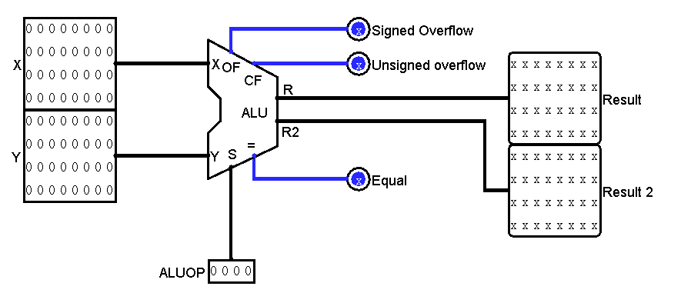
图 1-1运算器封装示意图

方案设计

四位并行加法器的设计
四位并行加法器的设计时将各个位的进位通过迭代的方式，迭代成关于输入信号量的而不是中间变量的表达式，其中存在的并行加法进位链如下：
C₁ = X₁Y₁+(X₁⊕Y₁)C₀=G₁+P₁C₀
C₂ = X₂Y₂+(X₂⊕Y₂) C₁=G₂+P₂C₁
=G₂+P₂(G₁+P₁C₀)
=G₂+P₂G₁+P₂P₁C₀
C₃ = X₃Y₃+(X₃⊕Y₃) C₂=G₃+P₃C₂
=G₃+P₃(G₂+P₂G₁+P₂P₁C₀)
=G₃+P₃G₂+P₃P₂G₁+P₃P₂P₁C₀
C₄ = X₄Y₄+(X₄⊕Y₄) C₃=G₄+P₄C₃
=G₄+P₄(G₃+P₃G₂+P₃P₂G₁+P₃P₂P₁C₀)
所以在进行计算之前，需要将P₁ -₄和G₁ -₄进行计算，P的作用是当参加运算的数取某些值使得改为为1时，则说明进位由下端的输入进位产生，G的作用是说明进位输出是由参加运算的两个数直接产生，它们的存在使得设计更多位的加法器成为了可能。
P，G的接法如下图 1-2：
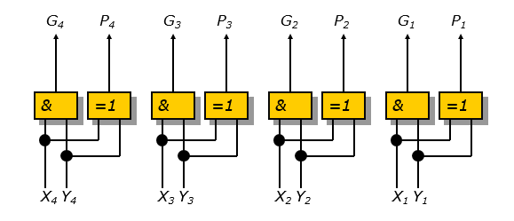
图 1-2 GP连接方式图
可以看出，该电路有一级的延迟。
然后根据输出的P和G信号，就可以对四位并行加法器进行连接。
四位先行进位加法器电路是对输入的四个PG信号进行运算，而不是对X和Y进行直接运算，根据先行进位的关系可得图 1-3：
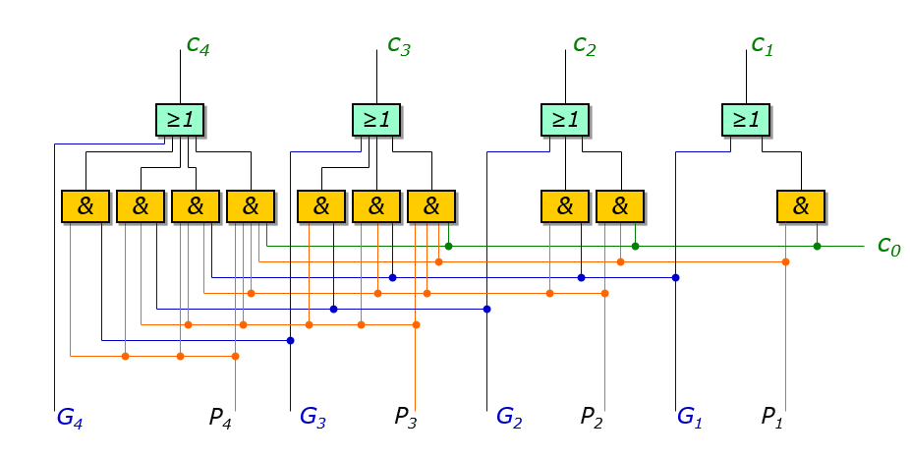
图 1-3 进位关系图
从上图可以看出，进位信息就是通过PG来确定的，PG又是通过对X和Y（输入信号）的引用确定的额，所以最终的进位实际也是来自于X和Y的并行关系来确定的。
在得到了先行进位的进位信息后，就可以使用这些信息（C₀₋₄）来计算最终的结果。最终四位的计算结果也是是通过P与进位信号C来确定的，四位的从低到高的排列拼接起来就是四位先行进位快速加法器的最终输出，根据X和Y的关系可以得出S和GP的关系确定如下：
- S₄=X₄⊕Y₄⊕C₃=P₄⊕C₃
- S₃=X₃⊕Y₃⊕C₂=P₃⊕C₂
- S₂=X₂⊕Y₂⊕C₁=P₂⊕C₁
- S₁=X₁⊕Y₁⊕C₀=P₁⊕C₀
如果有多位的话，再进行四位的芯片组合，即可实现多位先行进位的快速加法器的设计。

确定了输出结果后，就可以根据上述的是两个电路的过程确定出四位并行加法器的设计图 1-4：
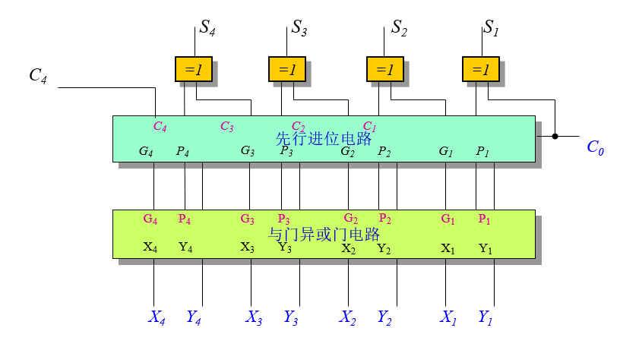
图 1-4四位并行加法器设计图
可以分析出，该图的电路延迟等级是四级。
该电路中包括输入四位的X和Y，输入进位位C₀，输出有四位输出结果S和进位输出C₄，中间使用了两个芯片：X和Y到P和G的转换电路、根据P和G确定进位位的先行进位电路，然后在主电路中根据进位信息即可确定出输出结果的各个位的信息。
在该电路设计成功后，四级先行进位加法器就设计完毕，将该思路在logisim布线设计后即可。
设计方式位先设计与们异或门电路，再设计先行进位电路，然后将两部分连接起来，最终确定出输出端口，连线测试。
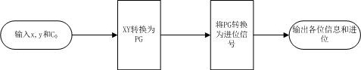

32位加法器的构造
32位加法器的构造是建立在4位并行加法器的基础上的，32为加法器的也设计为组内和组间都并行的方式，因为在四位加法器中组内输出了PG，组外输出了P*G*，所以对位数的扩展，只需要进行几个四位加法器的并行连接即可，每一组的P*和G*来自最后的输出判断。
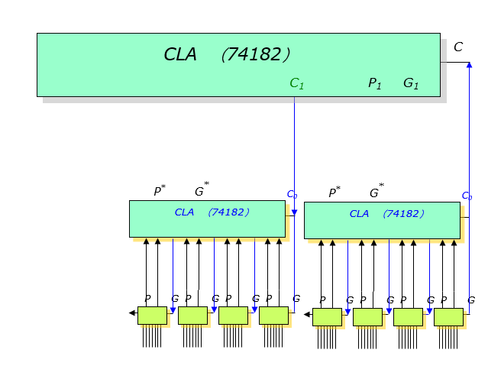
图 1-5 32位先行进位电路连接方式
对图 1-5的解析：
在最下边的是四位并行加法器，每位都输出了P*和G*，把相邻的P*和G*送入74182电路中，得出后位的进位信息，将填满的74182再送入更高一级的74182芯片中，就可以得出输出信息和各组之间的进位关系，根据进位关系，就可以确定下一级的输入数据。
下边8个4位并行加法器，共32位，从高到低拼合，就得到了32位运算后的结果。
该电路的基础上，再补充好先对32位运算后的溢出检测，整个电路便可以完成。
溢出检测方式：
溢出检测的方法分为有符号溢出和无符号溢出两种。
- 有符号溢出检测OF：
有符号溢出加测在此处使用的是对最高数据位的进位与符号位的进位位是否一致进行检测。
当运算过程中最高数据位的进位与符号位进位位不同步产生时就表明运算结果产生了溢出，即：
OF=C_{D}⊕C_{F}
在有符号的检测中，加法和减法的判断方式是一样的。
- 无符号溢出检测UOF
无符号检测较为简单，只需要判断最高位的进位位就可以判断是否溢出，但是对于加法和减法，判断条件是不同的。
对于加法，判断进位位是否为1，如果为1则代表溢出。
对于减法，判断进位位是否为0，如果为0则代表溢出。（因为减法实际是取补码进行的加法运算，所以结果是0才代表溢出）
根据上述，对32位并行加法器加入溢出检测，即可在logisim中将该设计进行。

运算器封装实验
运算器封装实验是在我们的32位加法器的基础上，进行一定量的功能增加，然后将这些功能通过操作码进行区分，不同的操作码对应不同的功能（加减乘除左移右移等等）。
实验中需要注意的就是功能选择实现的方法，分为两种，第一种是通过选择运算功能，然后在输入数据后，在功能确定后，才可以调用相应功能；第二种是在输入数据后，就进行了所有的运算器操作，在输出时候，通过操作码的不同使用多路选择器进行输出选择。第一种方法的优点是运算少，占用资源较少，但是确点是时间周期太长，如果数据来了再来操作码的话，就会存在一个等待的过程；第二中方法的有点是等待周期少，输入后进行并行计算，同时对操作码进行选择，从而在一定程度上体现了并行性，但是缺点是在此情况下的存在中间存储变量信息过大的情况。
在实验中选择了第二种方法，即同时计算多个情况，然后进行选择输出，基本流程框图图 1-6：
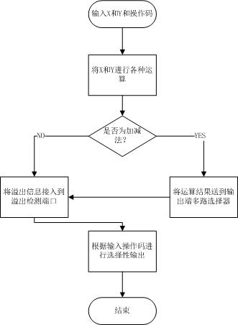
图 1-6运算器结构图
在图 1-6中检测溢出只需要检测加法和减法，所以OF和UOF位只需要连这两个运算的，其余端口置零。输出的result有两个，其中ALU结果第二部分，用于乘法指令结果高位或除法指令的余数位，其他操作为零
Equal=(x==y)?1:0, 对所有操作有效。
输出接口2（result2）接口只对乘除法适用，其余端口多路选择器输入端直接置零。
比较器直接调用logisim系统库中的比较器，这样虽然简单，但是带来的问题是可能会使电路运行较慢，但是此处电路较为简单，基本观察不到这种情况
在上述基础上进行logisim布线，即可完成本次实验。

实验步骤

实验准备
1) 复习有关运算器的内容，对数据通路的构成、数据在数据通路中的流动及控制方法有基本的了解。
2) 熟悉电路中各部分的关系及信号间的逻辑关系
3) 设计实验电路，画出各模块的图，注意各引脚的标注，节省实验的时间。

实验步骤
- 熟悉开发平台，根据所给要求，先设计出一位的加法器
- 根据公式写出P,G（由给出的X和Y确定）
- 在一位加法器设计成功后，使用并行电路，设计出四位的快速加法器，其中输入有四位的两个加数X,Y，还有进位C0，输出有和数S和先行进位位G*,P*，先行进位位是用来确定下一位的进位情况，有了先行进位位，就可以进行多个累加器的并发，顺利的完成位数的扩展。
- 在完成4位加法器设计后，根据组间并行的规则，利用PG的传递规则，写出32位并行加法器，并且确定溢出检测。
- 在完成加法器后，利用自己的加法器来做有无符号的加减运算。并且利用logisim中已经存在的各种运算器（包括乘除，唯一，判断等），构建出32位的运算器。
- 在构建出32位运算器后，构造其溢出检测，然后准备测试
- 测试通过后，进行32位运算器的封装。
- 测试最终结果是否通过。

故障与调试

在连接PG输出时候出错
故障现象：如图 1-7，PG的输出情况没有和表达式对应。（输出报错）

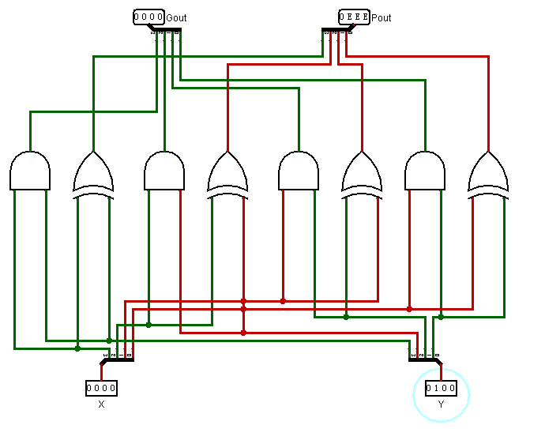
图 1-7 PG输出出错图

原因分析：如Error: Reference source not found，在输出y为0100时候，会出现红色线（错误）情况，此时整个电路无法工作。在检查电路后发现，是由于电路短路（错误连接）造成的。

解决方案：在如图1.2的画圈部分，连线时候没有一次连接完毕，导致了中途线交接，在删除相应的错误连线后，修改电路，测试通过。如下页图 1-8
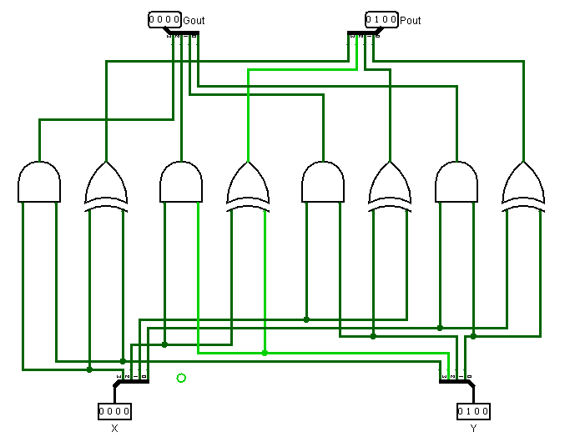
图 1-8修改后的电路图

进位判断出错

故障现象：如图 1-9在进行无符号溢出检测的时候发现加法后减法的溢出检测结果出现了错误。

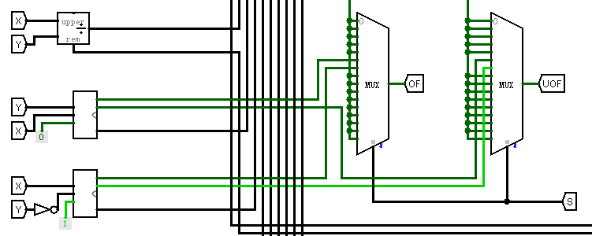
图 1-9 溢出判断错误图

原因分析：无符号检测时候，开始以为将进位连出去，如果进位检测是1的话就代表溢出，但是在实际测试时候发现，如果是减法的话，实际的判断溢出是0而不是1，因为减法是通过补码加法实现的。

解决方案：在减法无符号的溢出检测端口加个反门，如图 1-10。
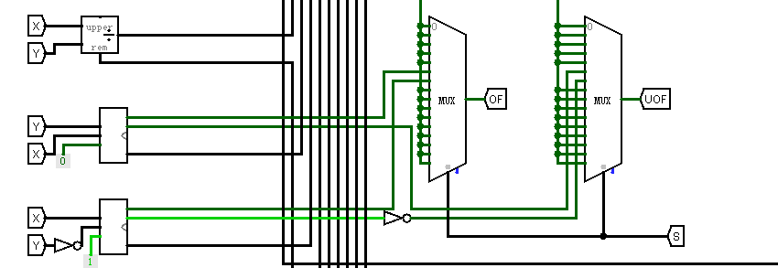
图 1-10 修改后的电路图

先行进位设计出错

故障现象：在第一次设计时候，根据PPT的32位加法器进行设计，如图 1-11最后出错。
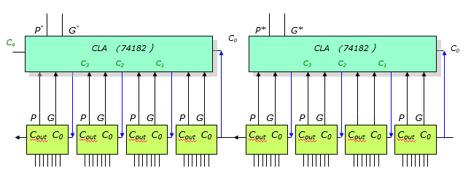
图 1-11 32位加法器设计图

原因分析：实验中需要的是组间也为并行，而此处的组间设计为了串行，明显出错。
解决方法：使用正确的电路并行设计图进行解决（在设计中给出图 1-5）。

测试与分析
溢出测试用例见表格 1-3。（为了表中显示方便，所有数字均为无符号十进制数字）
表格 1-3溢出信号测试用例
# | A | B | OP | 运算 | 有符号溢出 | 无符号溢出 | 运算结果1 | 运算结果2
1 | 1 | 4 | 0101 | 加 | ○ | ○ | 5 | 0
2 | 2281701376 | 2022989824 | 0101 | 加 | ○ | ● | 9723904 | 0
3 | 1610612736 | 1614807040 | 0101 | 加 | ● | ○ | 3225419776 | 0
4 | 2147483648 | 2147483648 | 0101 | 加 | ● | ● | 0 | 0
5 | 16 | 1 | 0110 | 减 | ○ | ○ | 15 | 0
6 | 0 | 1073741825 | 0110 | 减 | ○ | ● | 3221225471 | 0
7 | 2147483648 | 1 | 0110 | 减 | ● | ○ | 2147483647 | 0
8 | 1073741824 | 3221225472 | 0110 | 减 | ● | ● | 2147473648 | 0
9 | 2048 | 8 | 0011 | 乘 |  |  | 16384 | 0
10 | 2097152 | 2097152 | 0011 | 乘 |  |  | 0 | 1024
11 | 2048 | 516 | 0100 | 除 |  |  | 3 | 500
12 | 8 | 2 | 0000 | 逻左 |  |  | 32 | 0
13 | 8 | 2 | 0010 | 逻右 |  |  | 2 | 0
14 | 8 | 2 | 0001 | 算右 |  |  | 2 | 0
15 | 9 | 3 | 0111 | 与 |  |  | 1 | 0
16 | 9 | 3 | 1000 | 或 |  |  | 11 | 0
17 | 9 | 3 | 1001 | 异或 |  |  | 10 | 0
18 | 1 | 7 | 1010 | 或非 |  |  | 4294967288 | 0
19 | 33 | 33 | 1100 | 无符比 |  |  | 0 | 0
20 | 21 | 2 | 1011 | 有符比 |  |  | 1 | 0
对上述功能进行测试演示：
测试电路放入封装好的隧道中，只需要输入数字即可完成运算。

#1：无溢出加法图 1-12：
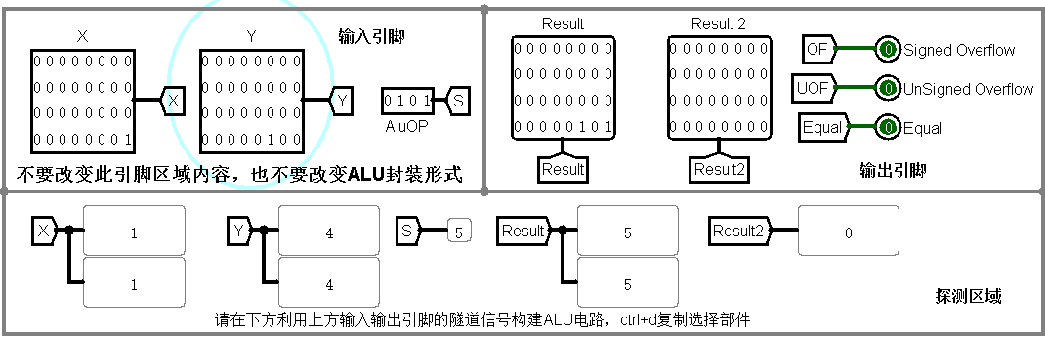
图 1-12无溢出加法图

#2：无符号溢出加法图 1-13：
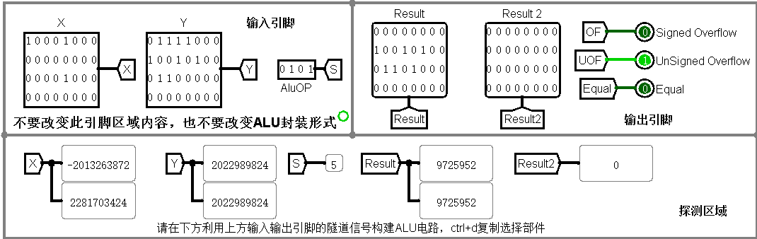
图 1-13无符号溢出加法图

#3：有符号溢出加法图 1-14：
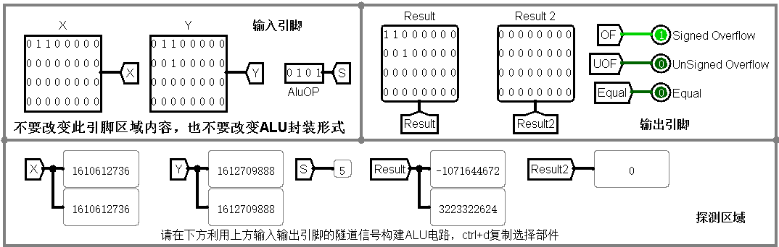
图 1-14有符号溢出加法图
#4：有符号无符号同时溢出加法图 1-15：
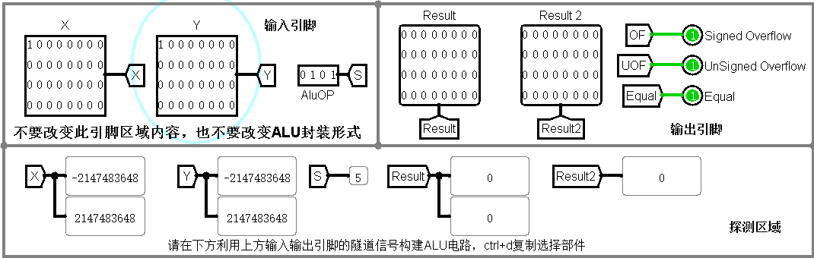
图 1-15有符号无符号同时溢出加法图

#5：无溢出减法图 1-16：
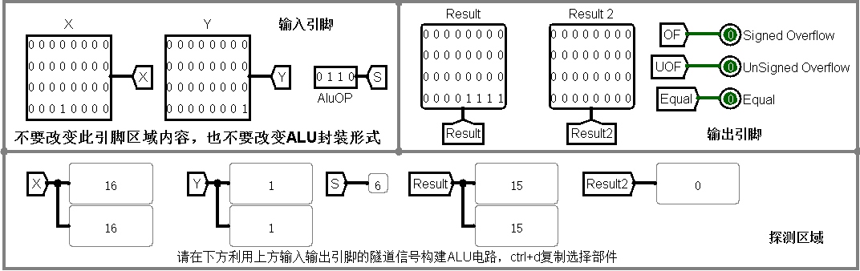
图 1-16无溢出减法图

#6：无符号溢出减法图 1-17：
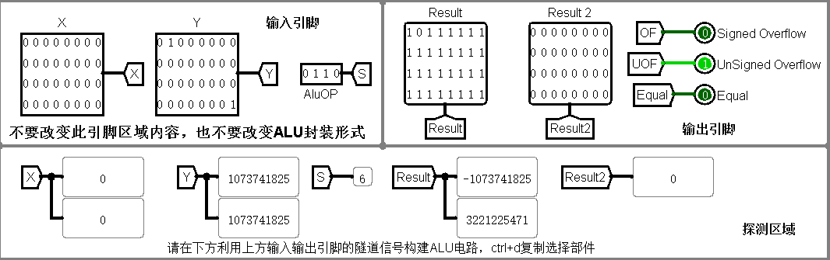
图 1-17无符号溢出减法图
#7：有符号溢出减法图 1-18：
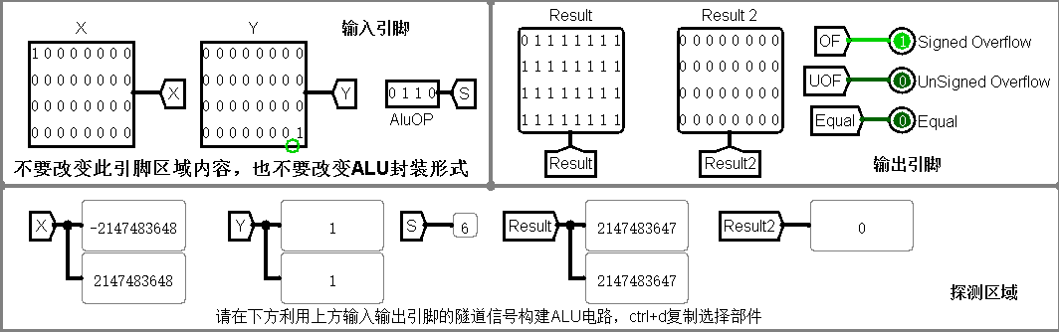
图 1-18有符号溢出减法图

#8：溢出减法图 1-19：
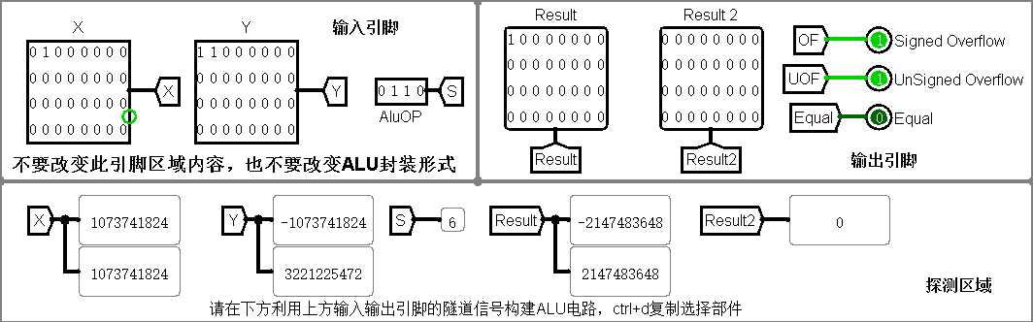
图 1-19有无符号均溢出减法图

#9：乘法图 1-20：
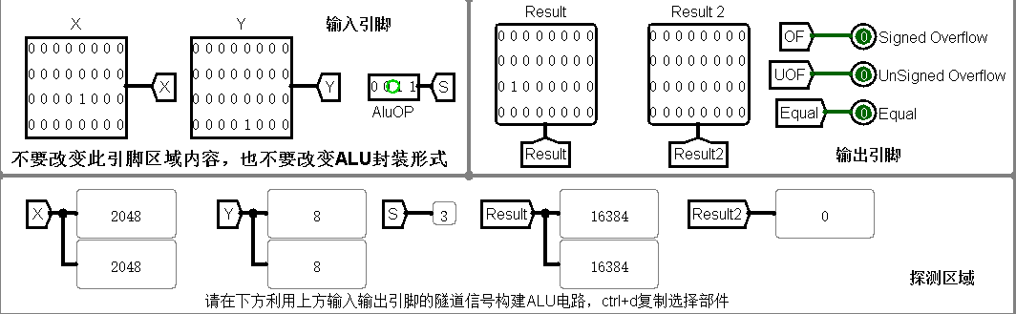
图 1-20乘法示意图

#10：用到两个结果位的乘法图 1-21：
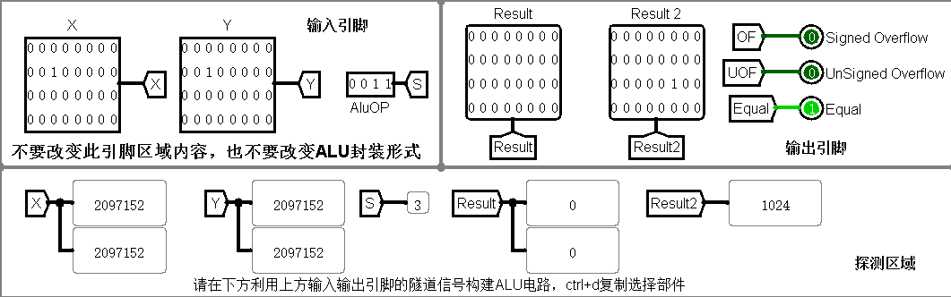
图 1-21大数乘法示意图

#11：除法图 1-22：
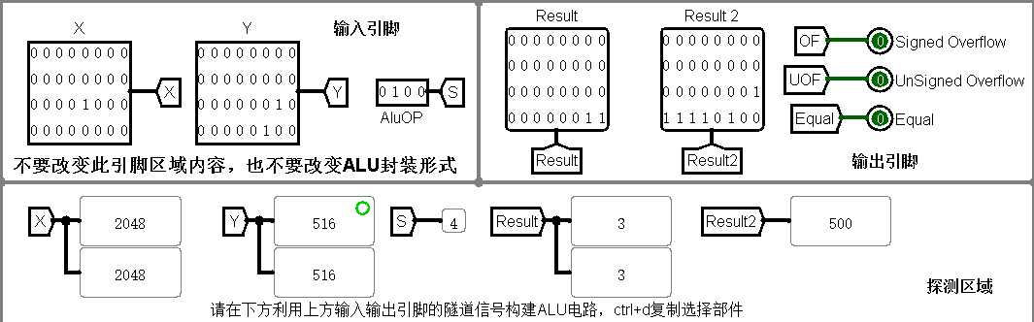
图 1-22除法示意图

#12：逻辑左移图 1-23：
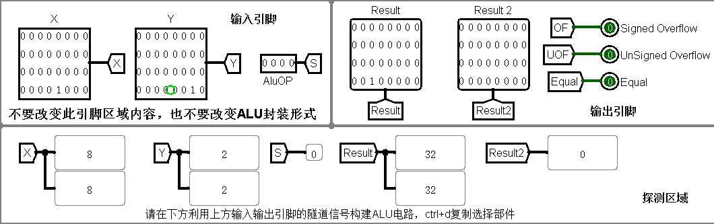
图 1-23逻辑左移示意图
#13：逻辑右移图 1-24：
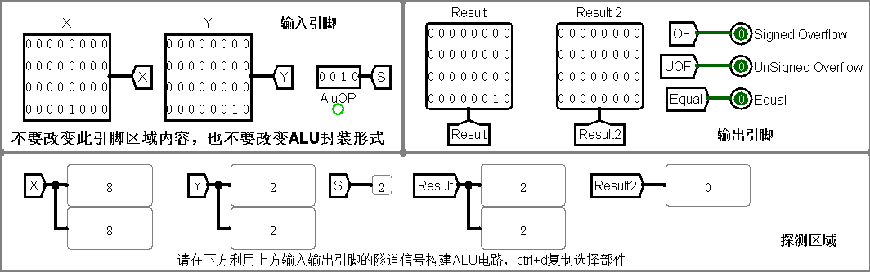
图 1-24逻辑右移示意图

#14：算术右移图 1-25：
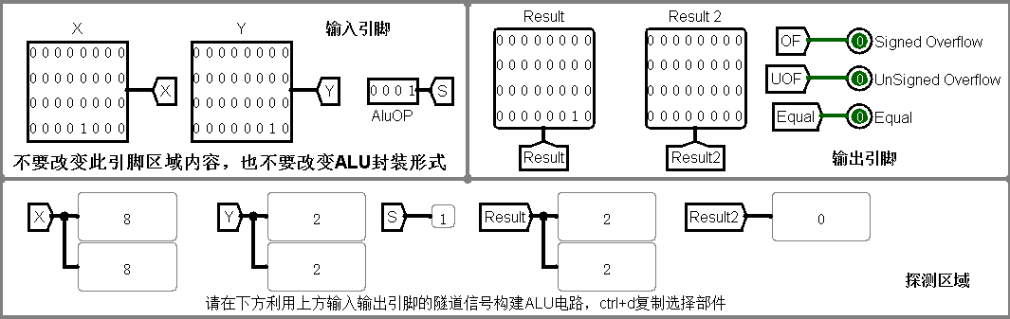
图 1-25算术右移示意图

#15：按位与图 1-26：
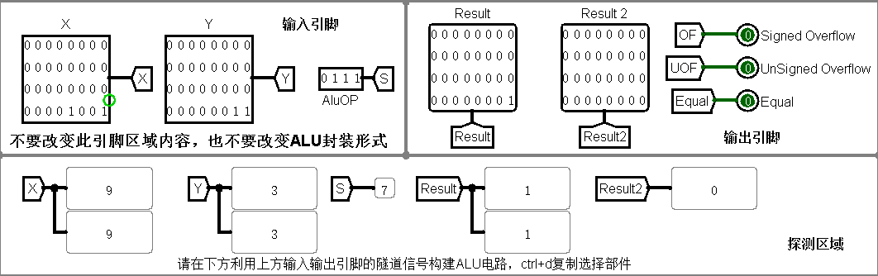
图 1-26按位与示意图
#16：按位或图 1-27：
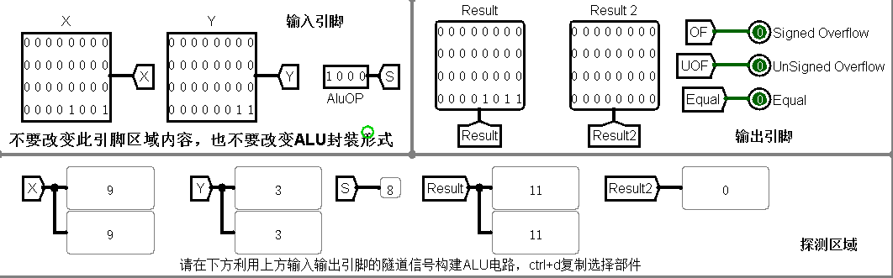
图 1-27按位或示意图

#17：按位异或图 1-28：
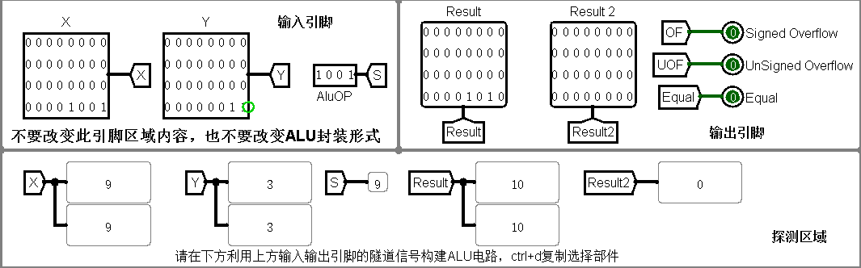
图 1-28按位异或示意图

#18：按位或非图 1-29：
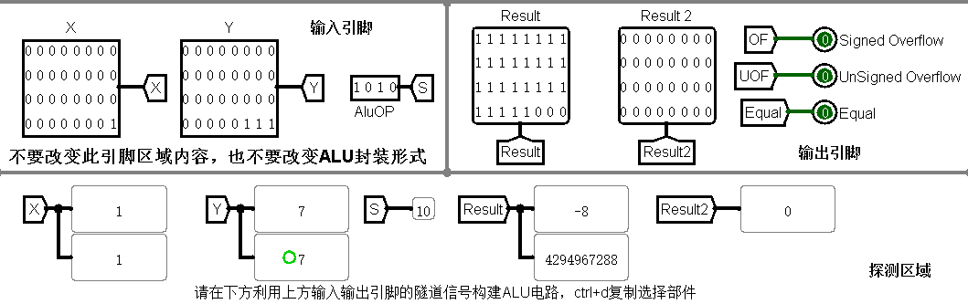
图 1-29按位或非示意图
#19：无符号比较图 1-30：
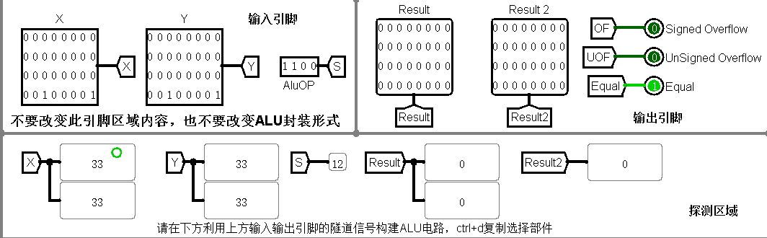
图 1-30无符号比较示意图

#20：有符号比较图 1-31：
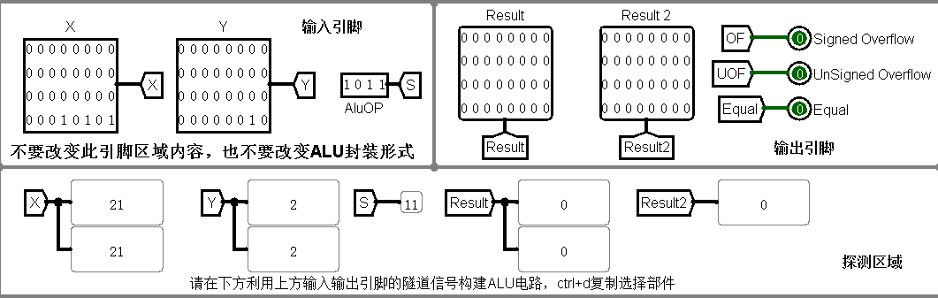
图 1-31有符号比较示意图

所有功能测试均通过，ALU搭建完毕。

存储器实验

设计要求
- 利用logisim平台构建一个MIPS寄存器组，内部包含32个32位寄存器，其具体功能如下表格 2-4，具体封装文件为regfile.circ.
表格 2-4 芯片引脚与功能描述
引脚 | 输入/输出 | 位宽 | 功能描述
R1# | 输入 | 5 | 读寄存器1编号
R2# | 输入 | 5 | 读寄存器2编号
W# | 输入 | 5 | 写入寄存器编号
Din | 输入 | 32 | 写入数据
WE | 输入 | 1 | 写入使能信号，为1时，CLK上跳沿将Din数据写入W#寄存器
CLK | 输入 | 1 | 时钟信号，上跳沿有效
R1 | 输出 | 32 | R1#寄存器的值
R2 | 输出 | 32 | R2#寄存器的值
$s0 | 输出 | 32 | 编号为16的寄存器的值
$s1 | 输出 | 32 | 编号为17的寄存器的值
$s2 | 输出 | 32 | 编号为18的寄存器的值
$ra | 输出 | 32 | 编号为31的寄存器的值
注意零号寄存器值应该恒零！
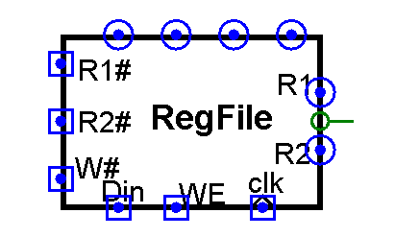
图 2-32芯片引脚
- 利用实验一封装好的运算器，以及RAM模块，封装好的MIPS寄存器文件，计数器等logisim模块构建一个自动运算电路，该电路由时钟驱动，可自动完成RAM模块（32*32位）0-31号单元的累加，并将累加的中间结果回存到同一RAM模块32-63号单元。

方案设计

MIPS寄存器组的构建
所有方案应将设计思路和设计原理、过程写清楚，为什么这样设计，各部件之间的关系，仅仅粘贴一张电路图是不合格的报告。
总体思路：MIPS寄存器组的搭建是可利用logisim中已有的寄存器进行构建的，已有的寄存器搭建32个，然后将32个寄存器按照8*4的排放规则排放，输入数据单口，选择单口，然后通过解复用器进行选择，选择完毕后将此寄存器写入使能端打开，将数据送入即可。
输入处理：输入寄存器组的信号肯定是32位的一个数据，输入数据的目的是将数据放到指定的寄存器，此时就要设计到指定寄存器，指定寄存器是通过WE端口输入的信号进行指定，此时就需要用到一个新的工具：解复用器。
解复用器的功能是将输入的数字解码成单个输出，例如一个2位的输入，可以解成四个输出端口，分别进行选择输出，一个使能端通过WE进行控制，实现寄存器的片选信号。
输出处理：输出是通过多路选择器实现的，因为共有32个输出端口，所以选择多路选择器，将多路选择器的输入接到各个寄存器的输出，选择信号是通过输入的信号进行确定的。
连接处理：寄存器组中共有32个寄存器，将32个寄存器按照8*4进行排放，上下左右都空足够的距离，从左到右进行布线。

自动累加器数据同理实现
整体分析：自动累加器是通过实验1中构建好的ALU和实验2-1中构建好的ram进行中间结果寄存，将内存中的前0-31好单元进行累加，将累加结果送到32-63号单元中。
设计思路：前31个单元进行累加，则可以采用钟控信号，时钟来时候，使用计数器进行累加操作，一直累加到31，即可完成对31个单元的访问。一个节拍进行两个操作：前半节拍取累加数到寄存器组，后半节拍将计算好的结果送回到ram中，所以这儿的一个节拍需要的就是两个时钟周期。
经过分析，有如下的取值和累加和送回的关系对应：
取值的单元+31=送回累加和的单元
所以如果进行内存访问的时候，可以通过一个多路选择器进行实现，如果是前半个节拍，则将计数值直接送入到内存进行内存读取；如果是后半个节拍，则将计数器的值加31送到内存中，同时将内存写入打开，此时就可以顺利写会累加和了。
前半个节拍取值，将值放到寄存器，后半个节拍计算值，将累加结果放回内存中，这样就对内存进行了异步的访问，避免了可能存在的冲突的发生。
在计算完毕后，在利用一个多路选择器，将16位数码管的输出直接置为63号寄存器，显示最终结果，从而完成实验。

实验步骤
- 构造寄存器组
寄存器组首先需要进行布局的确定，因为寄存器组的部件，连线较为复杂，所以需要提前规划。
在进行仔细的推敲过后，确定了输入到输出从左到右，寄存器组8*4的放置方法，即左边配置解复用器，中间放置寄存器，右边方式多路选择器，然后进行连线。在同一时间内每个寄存器的输入端实际都有数据，但是通过解复用器对使能端进行了控制，能实际写入到寄存器的只有需求写入的部分。
每个寄存器的指令端这次实验都没有用到，所以全部置0。
寄存器组的设计较为简单，按照上述思路构建出对应的电路即可正常使用寄存器组。
- 构造数据通路
数据通路构建根据上边的思路，首先要确定一个“节拍”，即把两个周期进行计数，两个周期为一个节拍，第一个周期进行取数，第二个周期进行计算和送回，在设计中的节拍计数是通过对脉冲沿进行计数，然后对计数的取反来实现的，在高电平和低电平分别执行两部分指令，构建原理如下图 2-33：
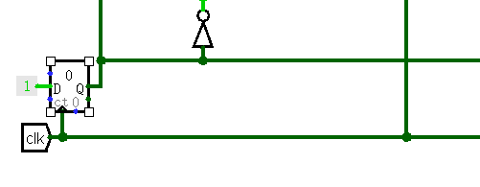
图 2-33数据通路降频示意图
在每个节拍中，前半拍需要对寄存器的第31位进行访问，而后半拍对高位进行访问，高位访问和地位访问的区别仅仅在于访问地址的第六位（5）处的值不同，即高地址等于低地址加32，所以可以通上边的计数触发器，因为在电平高的时候执行的是高地址而电平是低的时候执行的是低地址，所以将上边的脉冲计数器的输出端直接连接到访问地址的第六位（5）上边，而低位是通过一个模32的计数器来实现控制的，每个时钟计数一次，当检测到达到最高位的时候停止。
停止的方法是在ram的地址输入端口加一个二路选择器，如果检测到达到了计算尾端，则发出停机指令，然后将地址的访问端口强制置为63，电路即可停止了。
寄存器组的使用方法：在每次从内存ram单元中取出数字后，放入到寄存器组的指定两个单元中，在下半个节拍时候将这两个数据送到alu中进行计算，计算的结果送回ram中指定位置。所以寄存器组在这儿起到一个过渡，缓冲，存放中间值的作用。
将每次取出值和中间结果累加值一次次的送到寄存器中，然后在通过累加器进行累加操作，最后得出最终结果即可。
在最终结束的时候，检测到结束信号（计数达到进位），则触发输入到RAM的多路选择器，将输出选择为RAM的最高数据项，则保证了最后机器的停机和最终结果的正确显示
根据上述思路，即可较为顺利的完成本次实验。

故障与调试

解复用器DMX位数不匹配问题
故障现象：如图 2-34将输入寄存器的值当做解复用器的输出，出现了位数不够用的问题
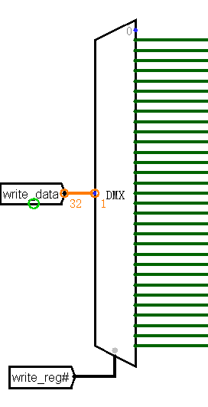
图 2-34 DMX位数不匹配
原因分析：将数据当做解复用器的输出是一种错误的思路，实际上进行选择的应该是每个寄存器的使能端，使用数据是没法进行选择的。
解决方案：如图 2-35将电路进行修改，将dmx的输入置为使能信号和输入寄存器编号信号，输出连接到各个寄存器的使能端。
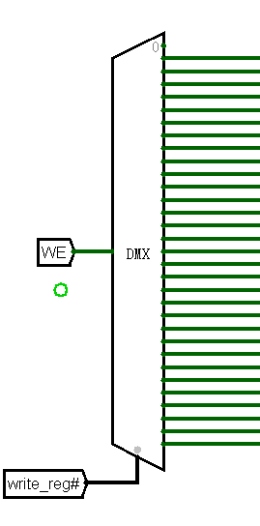
图 2-35 DMX修改后效果图

30号寄存器端不受使能端控制
故障现象：如图 2-36在测试的时候，30号寄存器无法接受到使能端控制。
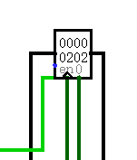
图 2-36不受控制信号端
原因分析： 在连线中，此处的使能端和输入的线没有连接到，导致信号无法输入。
解决方案：重新连线。

数据通路运算完毕后，显示每次的运算结果
故障现象：图 2-37每次运算完毕，都会显示运算结果，而实验要求显示最终结果
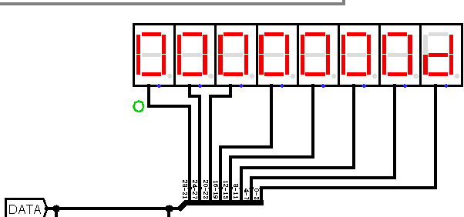
图 2-37无法显示最终结果图

原因分析：十六位数码管显示是即时显示的，不受时钟的控制，所以每次的结果都会显示，所以应该在输出端口加一个判断条件
解决方案：如图 2-38在输出端加一个三态控制。

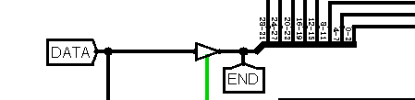
图 2-38三态控制示意图

测试与分析
寄存器组的测试：
- 如图 2-39当有输入加时钟信号但是无使输入时：
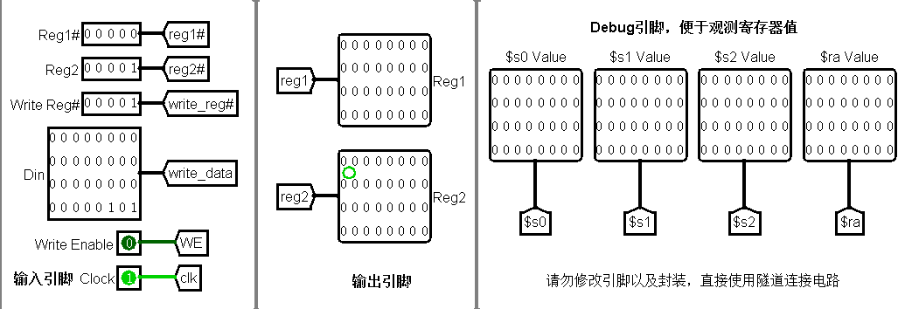
图 2-39有时钟有输入无使能信号
- 如图 2-40当有输入加使能无时钟信号时候：
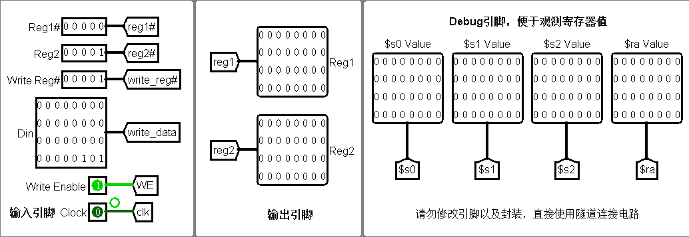
图 2-40有输入有使能无时钟信号
- 如图 2-41当有输入有选择有使能有时钟时候：
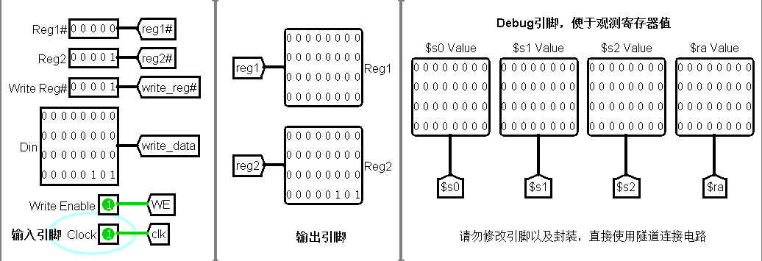
图 2-41全部信号齐备时
- 如图 2-42ra寄存器单独测试举例：
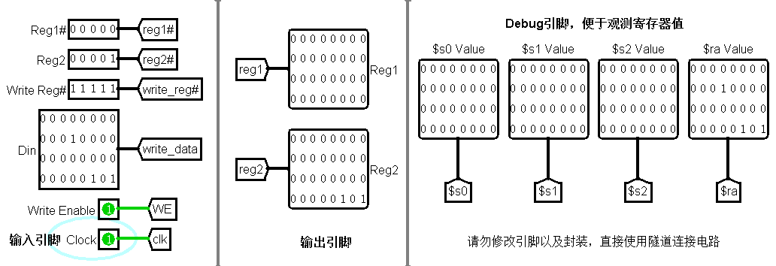
图 2-42 ra寄存器单独测试图
自动累加电路测试：
加载0-31的镜像到ram的0-31位，然后调整合适的时钟频率，开始执行电路。
如图 2-43执行过程中的ram查看：
图 2-43 ram中间结果内容图
可以看到中间结果输出正常。
如图 2-44在运算结束后查看ram中内容：
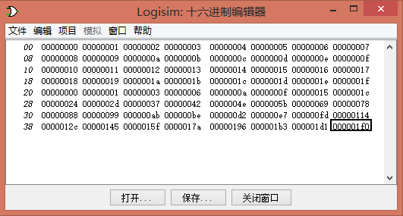
图 2-44 ram运算内容查看图
可以看到，最后的累加结果正确，中间值也正确。，顺利通过测试。
如图 2-45查看16位数码显示管数值：
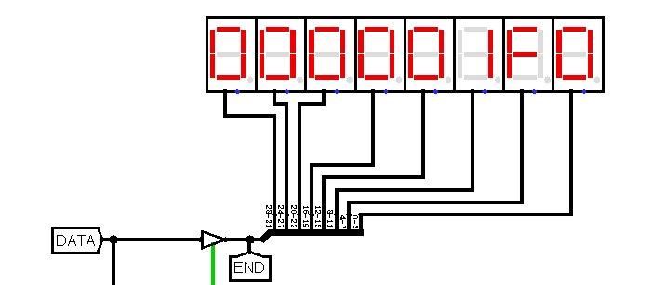
图 2-45最终结果示意图
最终输出结果也是正确的。
寄存器顶层视图查看如图 2-46：
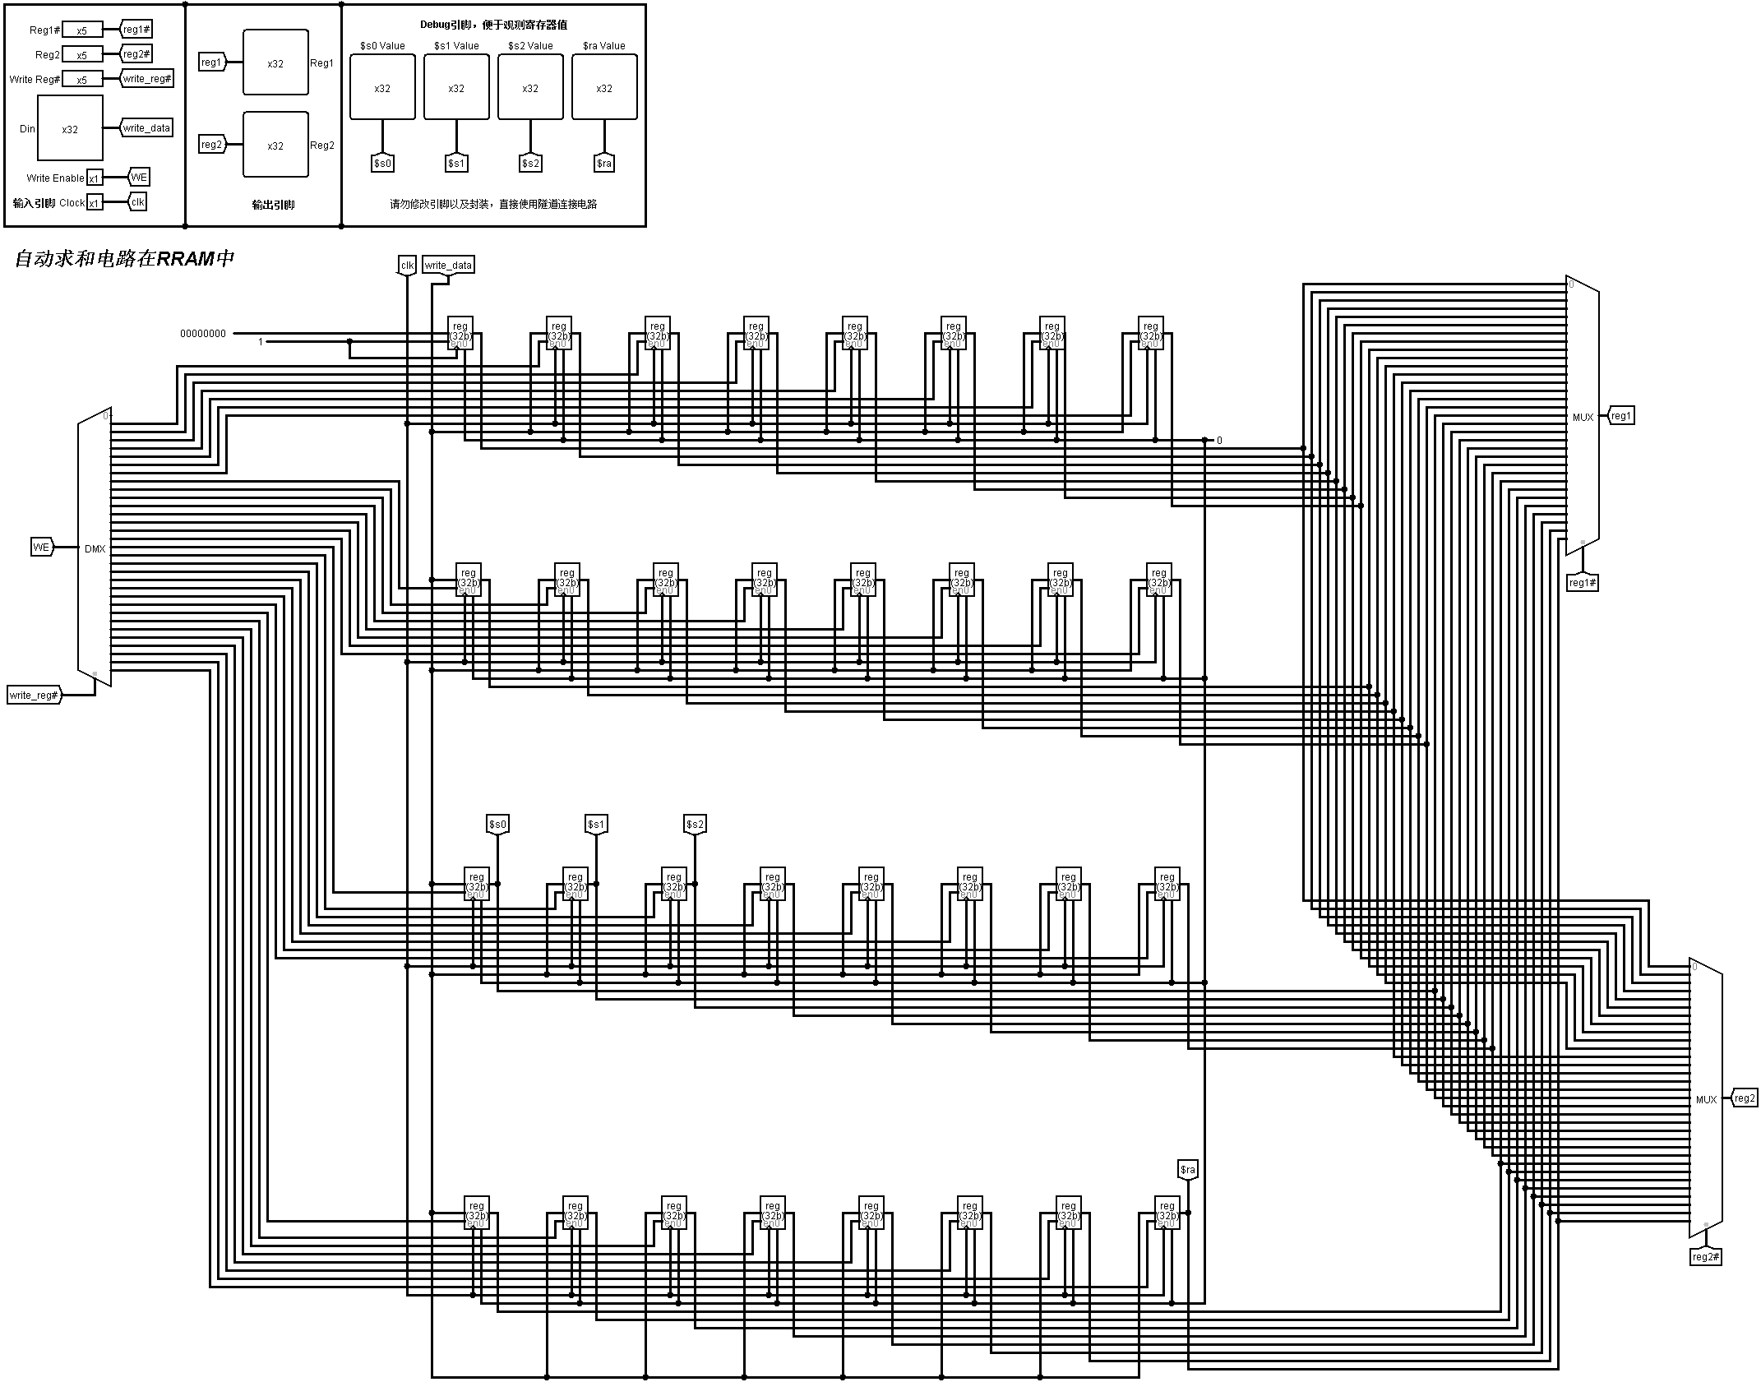
图 2-46 寄存器组顶层示意图

自动累加数据通路顶层电路查看如图 2-47：
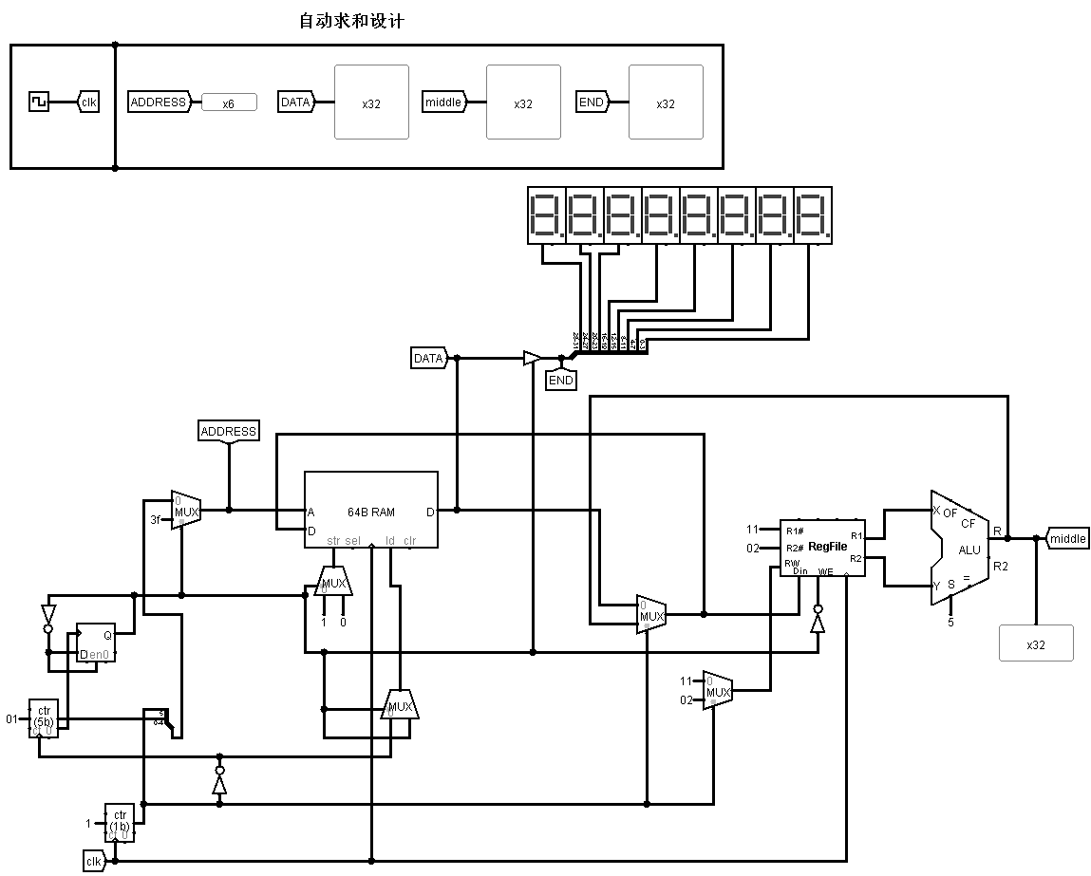
图 2-47数据通路顶层示意图
实验二至此顺利完成。

CPU实验

设计要求
利用实验1、2中构建的运算器，寄存器文件等部件以及logsim中其他功能部件构建一个32位MIPS CPU处理器，该处理器应支持下表中所述指令，具体指令功能参见附件中的MIPS标准文档。最终设计完成的CPU能运行教师提供的标准测试程序，程序存储在logisim ROM模块中（指令存储器、数据存储器分开）
学习汇编器mars仿真器，该仿真器功能强大。注意为了能让mars中汇编的机器码能在logisim中实用，需要设置mars界面中setting的Memory Configration，将内存模式设置为下图的模式，这样数据段起始位置就是0开始的位置。
利用logisim平台中现有部件构建取指令通路（PC寄存器32位），其中PC由时钟驱动，每个时钟自动完成取值以及PC=PC+4的功能，控制存储器在后续步骤中实现。此处指令存储器选用10位地址线，32位数据线的ROM部件，MIPS32s位地址为字节地址，ROM地址线宽度有限，建议将CPU 32位地址高位部分和字节偏移部分直接屏蔽，数据存储器也参照类似方法处理。
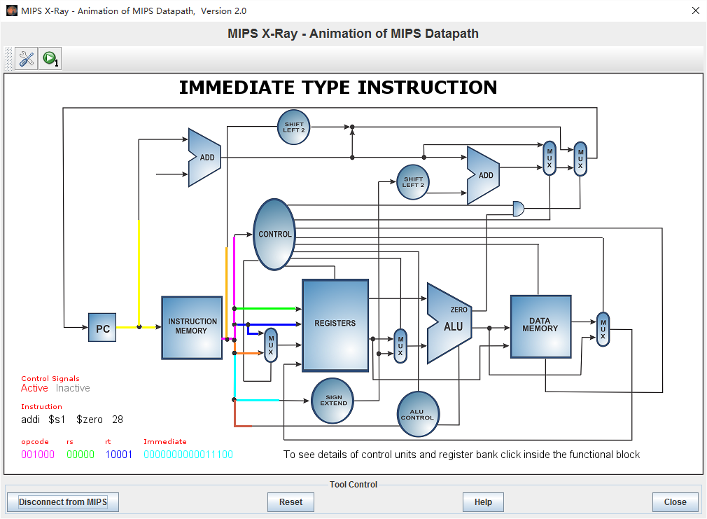
图 3-48 Mips x-ray示意图

表 3-5 指令格式
# | 指令 | 格式 | 备注
1 | Add | add $rd, $rs, $rt | 指令功能及指令格式  参考MIPS32指令集
2 | Add Immediate | addi $rt, $rs, immediate | 指令功能及指令格式  参考MIPS32指令集
3 | Add Immediate Unsigned | addiu $rt, $rs, immediate | 指令功能及指令格式  参考MIPS32指令集
4 | Add Unsigned | addu $rd, $rs, $rt | 指令功能及指令格式  参考MIPS32指令集
5 | And | and $rd, $rs, $rt | 指令功能及指令格式  参考MIPS32指令集
6 | And Immediate | andi $rt, $rs, immediate | 指令功能及指令格式  参考MIPS32指令集
7 | Shift Left Logical | sll $rd, $rt, shamt | 指令功能及指令格式  参考MIPS32指令集
8 | Shift Right Arithmetic | sra $rd, $rt, shamt | 指令功能及指令格式  参考MIPS32指令集
9 | Shift Right Logical | srl $rd, $rt, shamt | 指令功能及指令格式  参考MIPS32指令集
10 | Sub | sub $rd, $rs, $rt | 指令功能及指令格式  参考MIPS32指令集
11 | Or | or $rd, $rs, $rt | 指令功能及指令格式  参考MIPS32指令集
12 | Or Immediate | ori $rt, $rs, immediate | 指令功能及指令格式  参考MIPS32指令集
13 | Nor | nor $rd, $rs, $rt | 指令功能及指令格式  参考MIPS32指令集
14 | Load Word | lw $rt, offset($rs) | 指令功能及指令格式  参考MIPS32指令集
15 | Store Word | sw $rt, offset($rs) | 指令功能及指令格式  参考MIPS32指令集
16 | Branch on Equal | beq $rs, $rt, label | 指令功能及指令格式  参考MIPS32指令集
17 | Branch on Not Equal | bne $rs, $rt, label | 指令功能及指令格式  参考MIPS32指令集
18 | Set Less Than | slt $rd, $rs, $rt | 指令功能及指令格式  参考MIPS32指令集
19 | Set Less Than Immediate | slti $rt, $rs, immediate | 指令功能及指令格式  参考MIPS32指令集
20 | Set Less Than Unsigned | sltu $rd, $rs, $rt | 指令功能及指令格式  参考MIPS32指令集
21 | Jump | j label | 指令功能及指令格式  参考MIPS32指令集
22 | Jump and Link | jal label | 指令功能及指令格式  参考MIPS32指令集
23 | Jump Register | jr $rs | 指令功能及指令格式  参考MIPS32指令集
24 | syscall（display or exit） | syscall | If $v0==10 停机  else 数码管显示$a0值

方案设计

指令译码
表格 3-6指令功能表
OP码 | FUNCT码 | 对应指令
000000 | 100000 | ADD
001000 |  | ADDI
001001 |  | ADDIU
000000 | 100001 | ADDU
000000 | 100100 | AND
001100 |  | ANDI
000000 | 000000 | SLL
000000 | 000011 | SRA
000000 | 000010 | SRL
000000 | 100010 | SUB
000000 | 100101 | OR
001101 |  | ORI
000000 | 100111 | NOR
100011 |  | LW
101011 |  | SW
000100 |  | BEQ
000101 |  | BNE
000000 | 101010 | SLT
001010 |  | SLTI
000000 | 101011 | SLTU
000010 |  | JMP
000011 |  | JAL
000000 | 001000 | JR
000000 | 001100 | SYSCALL

指令译码的作用是将输入的指令码：（R型指令包括op六位和funct六位、其他指令为op6位）翻译为对应的指令名字，24条指令根据mips译码，都有相对应的指令码，具体如表格 3-6：
对照表，将相对的输入数据翻译成对应指令，即可完成指令译码。
注：在一段地址中，高6位代表的是OP码，底6位代表的是FUNCT码。

指令对应操作
24条指令，每条指令都对应了一定量的操作（类似于微指令），例如一个ADD指令需要操作有：寄存器写入，ALU加法信号产生等等，在对指令进行分析统计后，可以设计出如下操作信号控制表：
表格 3-7指令功能对照
指令 | PCNXT | MTOR | RD | MW | BR | ALUS | RW | ALUC | R1 | SYS
ADD | 00 | 00 | 01 | 0 | 0 | 00 | 1 | 0101 | 00 | 0
ADDI | 00 | 00 | 00 | 0 | 0 | 01 | 1 | 0101 | 0 | 0
ADDIU | 00 | 00 | 00 | 0 | 0 | 01 | 1 | 0101 | 0 | 0
ADDU | 00 | 00 | 01 | 0 | 0 | 00 | 1 | 0101 | 0 | 0
AND | 00 | 00 | 01 | 0 | 0 | 00 | 1 | 0111 | 0 | 0
ANDI | 00 | 00 | 00 | 0 | 0 | 10 | 1 | 0111 | 0 | 0
SLL | 00 | 00 | 01 | 0 | 0 | 11 | 1 | 0000 | 1 | 0
SRA | 00 | 00 | 01 | 0 | 0 | 11 | 1 | 0001 | 1 | 0
SRL | 00 | 00 | 01 | 0 | 0 | 11 | 1 | 0010 | 1 | 0
SUB | 00 | 00 | 01 | 0 | 0 | 00 | 1 | 0110 | 0 | 0
OR | 00 | 00 | 01 | 0 | 0 | 00 | 1 | 1000 | 0 | 0
ORI | 00 | 00 | 00 | 0 | 0 | 10 | 1 | 1000 | 0 | 0
NOR | 00 | 00 | 01 | 0 | 0 | 00 | 1 | 1010 | 0 | 0
LW | 00 | 01 | 00 | 0 | 0 | 01 | 1 | 0101 | 0 | 0
SW | 00 | 00 | 01 | 1 | 0 | 01 | 0 | 0101 | 0 | 0
BEQ | 01 | 00 | 01 | 0 | 0 | 00 | 0 |  | 0 | 0
BNE | 01 | 00 | 01 | 0 | 1 | 00 | 0 |  | 0 | 0
SLT | 00 | 00 | 01 | 0 | 0 | 00 | 1 | 1011 | 0 | 0
SLTI | 00 | 00 | 00 | 0 | 0 | 01 | 1 | 1011 | 0 | 0
SLTU | 00 | 00 | 01 | 0 | 0 | 00 | 1 | 1100 | 0 | 0
JMP | 10 | 00 | 01 | 0 | 0 | 00 | 0 |  | 0 | 0
JAL | 10 | 10 | 10 | 0 | 0 | 00 | 1 |  | 0 | 0
JR | 11 | 00 | 00 | 0 | 0 | 00 | 0 |  | 0 | 0
SYSCALL | 0 | 0 | 0 | 0 | 0 | 0 | 0 |  | 0 | 1

控制单元的构成
控制单元CLU（control unit）是通过对上边叙述的24条指令进行“翻译”，得出这些指令需要干什么，然后将需求输出，外边链接各个控制单元的使能端，完成操作。
所以需要对上边列出的9个不同输出信号量进行解释：
PCNXT:指下一条指令的位置，PCNXT共有4种状态，因为系统一共有四种地址转方式：PC+4（直接转移）对应状态00，PC+位移（分支指令）对应状态01，PC=PC31..28||instr_index||0²（jmp和jal部分）对应状态10，PC=[RS]（跳转寄存器）对应状态11。
MTR:memory to regfile 的简称，即内存中的数据读取到寄存器中，读取到的位置（RS,RT,RD）由输入码确定。
RD:reg distance 即寄存器地址，因为指令分为三种（J型R型I型），每种类型对应的访问寄存器位段不同，所以需要进行区别对待。
MW：memory write 内存写入判断，为1代表需要写入内存。
BR：branch 分支指令判断
ALUSRC:判断第二个操作数的来源，因为指令的不同类型而需要。
RW:reg wirte代表是否需要写入寄存器（大部分指令需要）。
ALUC:判断需要运算器进行什么功能。
R1:判断第一个操作数的来源（RS,RT）。
然后按照需求将表中内容实现就可以构成控制器单元。（本实验主要完成的部分）
SYS:是系统调用的判断出口，如果有系统调用，则sys端口为1，否则为0，在输出控制单元的外部判断是否有sys信号产生，如果的话再进行相应的寄存器判断，最终实现最后的功能（显示、停机）等。
对指令的设计实际上是参照了微指令的设计思路加硬布线的设计方法，整体布局错落有致，保证了延迟不超过3个门级时间而且也保证了电路的简洁美观。
控制单元的设计没有采用分析电路，而是手工连线。

JRI型指令格式的区别
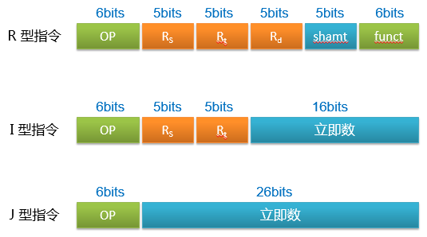

寄存器单元的构成
本实验的寄存器单元直接调用实验二完成的寄存器组即可。

运算器单元的构成
本实验的运算器采用实验一完成的运算器。

地址跳转设计
地址跳转利用在控制单元中已经输出的PCNXT输出，将PCNXT当做多路选择器的选择端，输入端接各种对应跳转方式，输出接PC累加端就可。
对应的设计图 3-49：
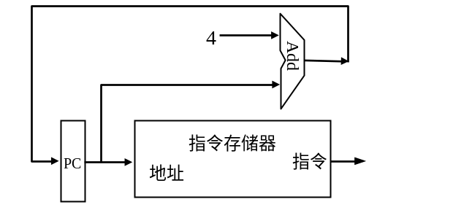
图 3-49 跳转指令设计图

信号发生器设计
信号发生器是通过对输入时钟信号clk做逻辑操作实现的，因为需要判断是否停机，当停机时候是没有时钟信号发生的，所以对时钟信号应该进行二路选择，如果停机指令halt发出，则停止产生时钟，设计原理如下图 3-50：
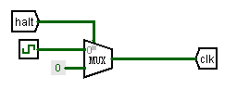
图 3-50信号发生器设计图

Syscall信号处理
Syscall信号是系统功能调用信号，如果此信号来到，则需要进行判断：
If $v0==10
halt(停机指令)
else 数码管显示$a0值
所以可以得出syscall指令图 3-51：
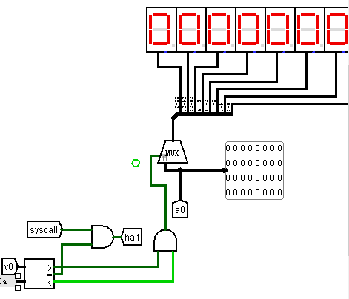
图 3-51 syscall指令调整图
Halt信号即为停机信号。

操作数的选择
操作数的选择是通过多路选择器来实现的，不同地点的不同操作数，在clu（控制单元）中已经进行了划分，所以只需要将划分标准连接到相应的多路选择器选择端口即可。

R型指令的数据通路
R型指令是寄存器—寄存器型的指令，该类型的指令整体数据通路相同，设计方法如下图 3-52：
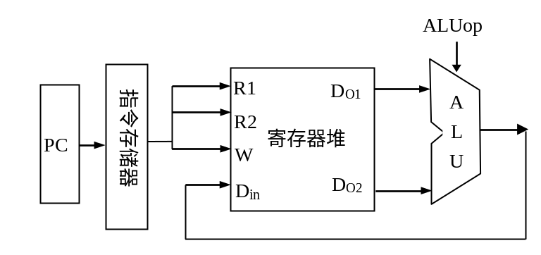
图 3-52 R型指令的数据通路图

I型指令的数据通路
I型指令是立即数型指令，该类型的指令整体数据通路相同，设计方法如下图 3-53：
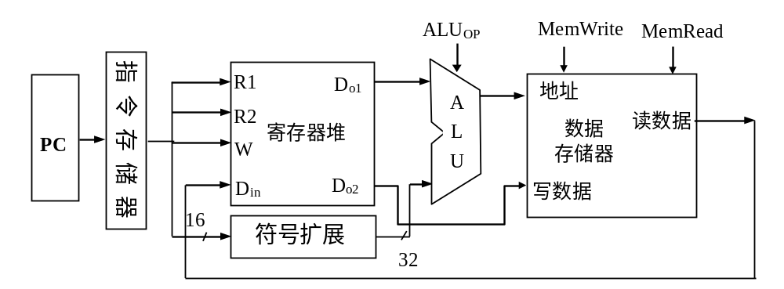
图 3-53 I型指令数据通路图

J型指令的数据通路
J型指令是跳转型的指令，该类型的指令整体的数据通路相同，设计方法如下图 3-54：
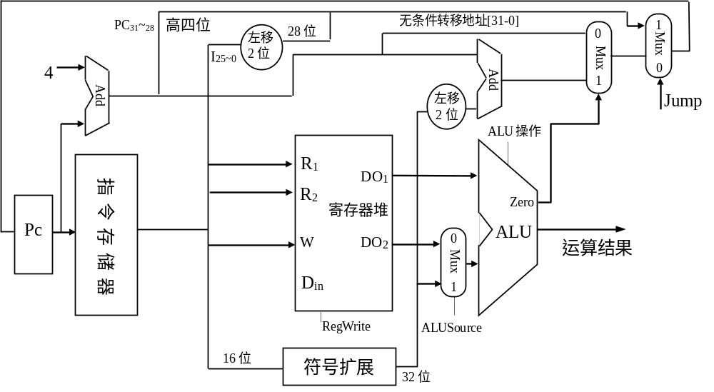
图 3-54 J型指令数据通路图

指令的计数方式
指令计数分为总指令条数统计和各种类型指令条数统计。
因为本次实验完成的是单周期指令的CPU，即一个时钟周期对应一条指令，所以统计指令条数就是统计在系统发出halt指令前的时钟周期数（包括halt在内）。
所以可以得出总指令条数的设计如下图 3-55：
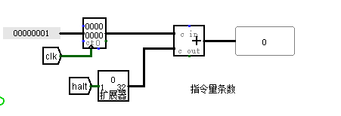
图 3-55 指令量条数计数图
该系统完成的功能是在统计halt指令前的指令条数后，在单独加halt指令，得出最终指令条数。
单独指令的计数控制端由CLU（控制单元）译出指令后根据指令的种类得出：
其中指令分类五类指令，分别是：
JUMP型指令：JAL,JMP,JR
B型（分支）指令：BNE,BEQ.
ALU型指令：NOR,ADD,ADDI,ADDIU,AND,ANDI,SLL,SRA,SRL,SUB,OR,ORI.
MM型指令：LW,SW
OTHERS指令：ADDU,SLT,SLTI,SLTU,SYSCALL
将这些信号作为使能端，对时钟进行计数，因为OTHERS中包含一个syscall指令，这个指令中存在halt指令可能会导致others指令计数少一条，所以需要在这个计数结束后，对others单独加1。

单周期的CPU数据通路方案高层视图
单周期CPU的构成基本较为简单，设计高层视图如下图 3-56：
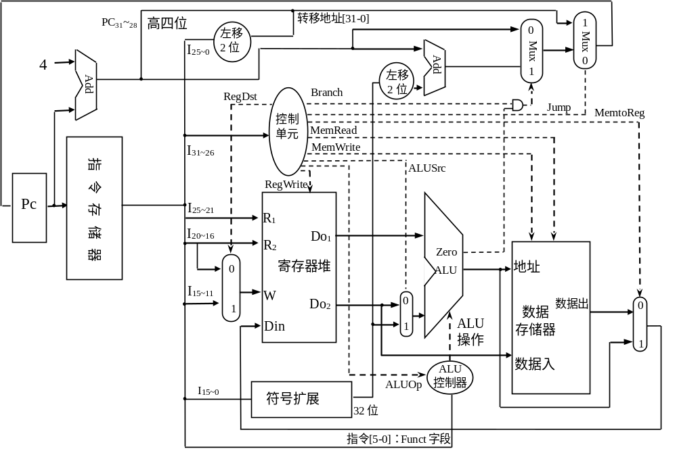
图 3-56 单周期CPU高层视图

实验步骤

指令译码器构建
指令译码器是根据24条指令的操作码将其翻译成24条指令，每条指令的确定是通过12/6位的传入的地址码来确定的，将输出表示成12/6位的真值表达式，输入分析电路中，利用logisim中的自动生成电路，产生表达式，使用方法如下图 3-57：
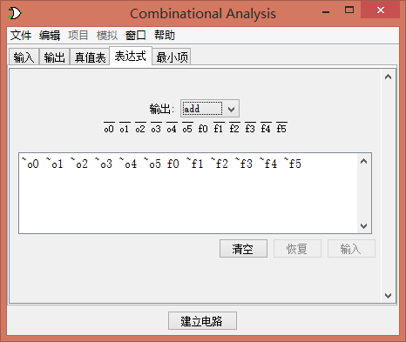
图 3-57 分析电路使用方法图

例如add指令对应的操作码是000000 100000 （op funct），所以输入的信息就是：~o0 ~o1 ~o2 ~o3 ~o4 ~o5 f0 ~f1 ~f2 ~f3 ~f4 ~f5。

由于logisim软件分析生成电路最大只支持12条而我们有24条指令，所以将24条指令分成两组，每组12条，在两个电路中生成，然后合并成一个电路，最后部分使用隧道，达到简化电路的目的。

最终生成的译码器外观如下图 3-58：
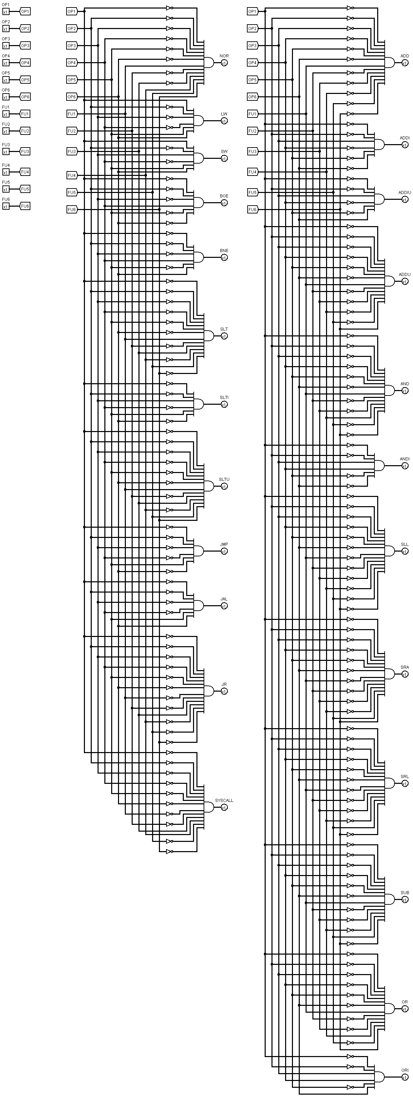
图 3-58 译码器外观图

控制器单元的搭建
控制器是建立在指令译码器的基础上的，在生成了译码器decoder后，将译码器封装芯片放到控制单元中，decoer的输入端是输入的12/6位操作码，经过译码后，输出是24个指令，然后根据设计思路中的搭建表格，将各个类似“微指令”的输出全部连接，最后完成指令统计的输出。
每个指令都对应相对来说较为估计的微操作，将指令翻译成微操作，输出到各个端口，这便是控制单元的职责。
设计概图如下图 3-59：
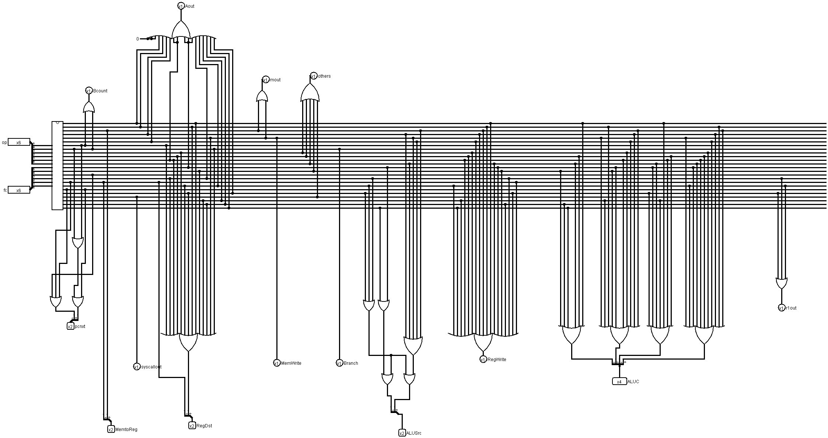
图 3-59控制端元设计图
其中左端为输入，输入时OP和FUNCT 码，然后将它们送到指令译码器中译出24条指令，然后将24条指令对照上边微指令表进行连线，如果需要某条微指令，则将其输入到该微指令的或端，下边为微指令输出，而上边为指令输出，微指令输出如果需要多位的则用分线器将多位一一分开，哪一位需要使用则把它连入到相应位（因为默认无输入时候输出值为0），指令计数是通过控制使能端来实现的，如果该指令到来，则将相应的输出端控制为1，将上层电路指令计数的累加器激活，完成计数。

beq bne指令
beq bne指令是通过控制器的branch指令拉出来的，使用运算器的判断相等终端，判断是否相等（或不等），如果相等（或不等），则启动相应的跳转。
设计图如下图 3-60：
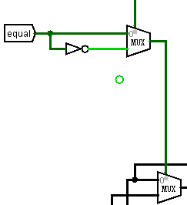
图 3-60 BRANCH指令设计图

上端输入beq/bne产生指令，如果是bne，则调用多路选择器的1端，判断是否满足bne，满足则触发下边的多路选择器，实现跳转。如果是beq，则触发上边多路选择器的0端，触发了0端后即可判断是否满足beq的条件，如果满足则触发下边的多路选择器，完成beq/bne的设计。

整体地址计数的设计
整体的地址计数分为四种情况，一是普通计数，二是分支计数，三是跳转计数，四是跳转到寄存器计数。分别对四种情况进行设计。
第一种是普通顺序指令执行，由于是32位mips机器，所以每条指令长度4个字节，每次pc执行后，pc值加4再送回即可，但是由于这儿是单周期CPU，必须再连接一个加法器来实现pc累加，不可以通过alu来实现。
第二种是对分支指令的计数，分支指令是beq，bne，它们的设计在上边已经叙述完毕，这儿不再赘述。
第三种是跳转指令（JMP,JAL）它们两个实现的是将跳转的地址通过PC+4再进入ALU中进行运算，得出最终地址送回到PC中。
第四种是JR指令，它是通过拼接地址来实现的，低两位置0，中间为JR的值，高5位为原pc高5位，将这个拼接后送回PC即可。
所以最终用一个4路选择器进行判断如表格 3-8：
表格 3-8 跳转方式控制表
跳转方式 | 对应多路选择器编码
其他 | 00
BEQ/BNE | 01
JAL/J | 10
JR | 11
最终指令计数部分的设计图如下图 3-61：
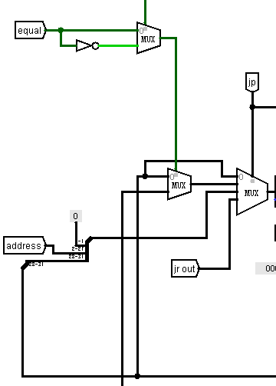
图 3-61指令控制部分示意图
下边为PC，右边为PCout，上边为branch连入。

顶层模块的搭建
顶层模块的搭建时候通过从左到右，从上到下，从一（条指令）到多（条指令）的方法，先设计通过第一条R型指令（ADD），然后设计I型指令（ADDI），再根据相同的设计方式设计出其余指令，最后连接J型指令，完成整体设计。
顶层模块的参考设计图如下图 3-62：
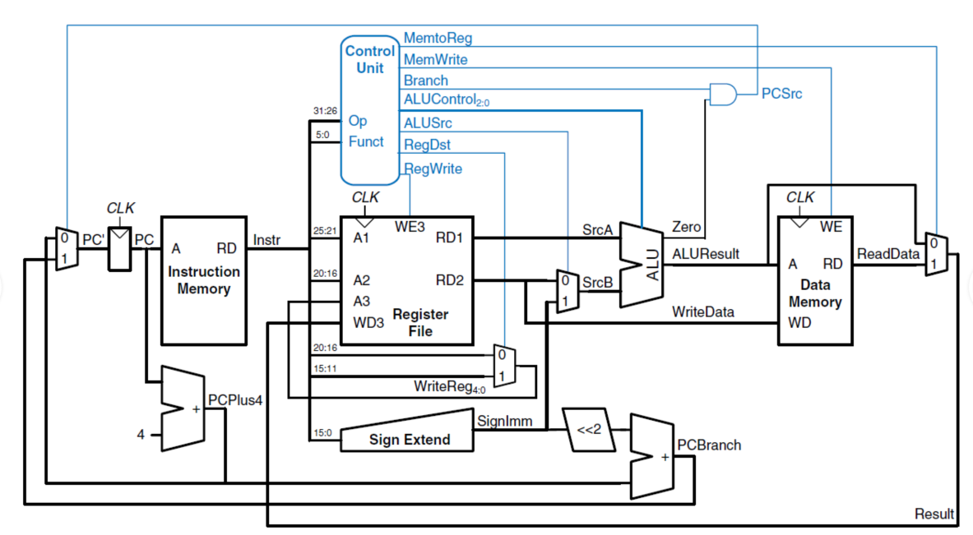
图 3-62单周期CPU顶层模块示意图
在顶层模块的基础上，加入指令计数功能，指令计数功能是通过计数器实现的，计数器的使能端是各个指令或出来的，计时器的输入端接入时钟信号clk即可。
注：实际的实现比这个电路图要复杂一些，因为该示意图中指令个数远远不足24条，而我们设计的是支持24条指令的CPU，所以需要加入很多数据选择器，来对指令译码生成的微指令进行控制，从而实现CPU的最终功能。
指令存储器使用ROM，可以满足多次测试中间数据不需要重复调用，而数据存储器使用RAM，可以满足多次测试中间数据不会互相影响，寄存器组调用实验2所完成的寄存器组，而运算单元也是调用实验1所完成的运算单元进行操作，但是因为是单周期CPU，各种部件在一个周期内不可能被多次使用，所以需要考虑器件的个数。

故障与调试

NOR指令译码出错
故障现象：如图 3-63，NOR指令译码不是期望值。（输入为000000/100111下）
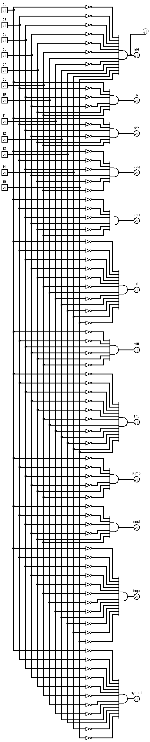
图 3-63 NOR译码错误图
原因分析：如图，在输入分析电路时候，输入表达式错误。
解决方案：将输入表达式改正即可。

控制单元中输入相应操作码没反应
故障现象：如图 3-64在构造好CLU（控制器单元）后，输入相应的操作码无相应的指令信号输出。（原本输入的是001000是ADDI指令，但是却译码成了BOE(BEQ)指令）
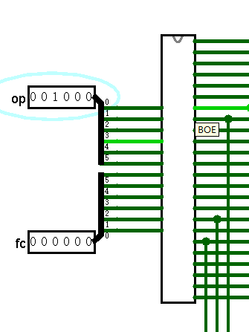
图 3-64 操作码错误图

原因分析：ADDI的真实操作码是001000而BOE的真实操作码是000100，两个刚好位数相反，即在将OP接入时候，与解码芯片decoder的连接放反了（0-5顺序连接成了5-0）。
解决方案：将OP的位数属性进行对调。

SLA,SRA,SRL指令出错
故障现象：三个指令的输出只会有“一半”信息。（调试时候截图丢失）

原因分析：这三个指令的操作数地址在rt和rd而不是rs和rd，在写时候写成了rs和rt，导致位移指令出错。

解决方案：如图 3-65在控制器中加入判断标记r1out，它的作用是判断是否是这三条指令，如果是，则将输入alu 的x设置为1
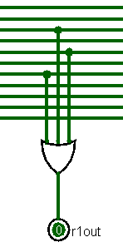

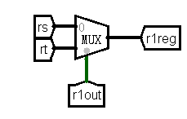
图 3-65 位移指令修复图

地址出错
故障现象：如图 3-66CPU无法正确的识别地址
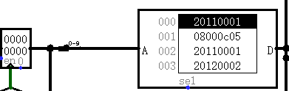
图 3-66 CPU地址识别错误图
原因分析：在开始时候没有注意地址的格式，直接选用了低10位（0-9）位作为地址，从而导致地址识别错误
解决方案：如图 3-67在查找出问题之后，直接用单位分线器将2-11位分出即可。
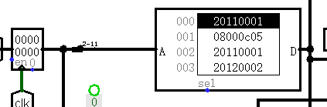
图 3-67 CPU地址识别错误修复图

指令计数在最后总会少一条
故障现象：如图 3-68在程序执行完毕后，应该有1546条指令，然而只会计数1545条 。
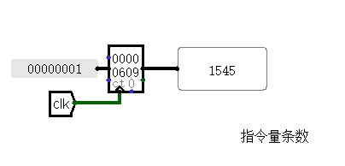
图 3-68 指令计数量错误图
原因分析：在指令条数计数的时候，没有将停机指令halt指令计入到其中。因为停机指令来到的时候，就将时钟clk停了，此时就不会再进行继续计数，从而导致了无法统计halt指令。
解决方案：如图 3-69在查找出问题之后，在指令最后加1（加halt指令）因为在一次运行中停机指令必定会在最终出现一次，所以在程序结束时候将指令加进去即可。
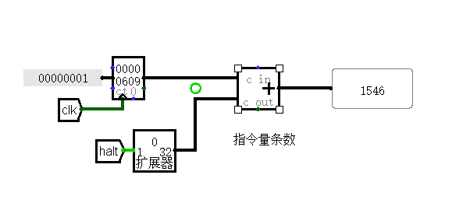
图 3-69 指令量计数错误修复图

其余错误
本次实验从开始编写到调试完成耗时足够18个小时，其中遇到了很多错误，但是大多都没有记录，如果将其列出来将会是一个工作量特别庞大的事情，所以只是调了部分有代表性，印象较为深刻的错误列了出来。

测试与分析
CPU实验中途对各条指令搭建的时候都进行了测试，但是没有进行详细的记录也没有代表性。所以这儿只使用了较为有代表性的benchmark.asm进行了测试：
首先将benchmark.asm调入到mars中进行反汇编：
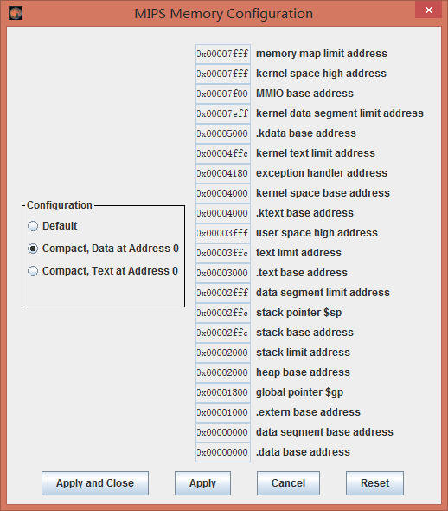
图 3-70地址设置示意图
设置起始地址为0，然后汇编：
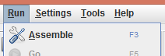
图 3-71反汇编操作图
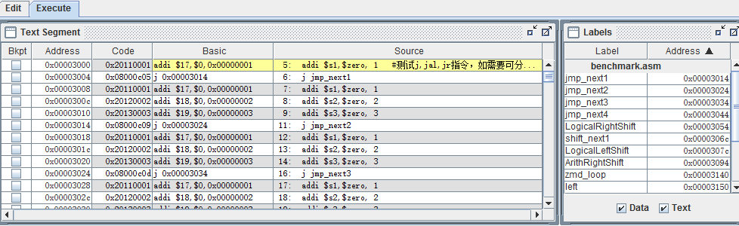
图 3-72反汇编部分结果图
然后生成可以供logisim的指令rom可以加载的镜像：
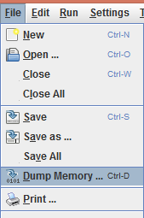
图 3-73生成镜像操作图

然后在生成的文件头部加v2.0 raw 即可供logisim使用。
直接调入到logisim中，启用时钟模拟：
中途的跑马灯部分截图图 3-74：
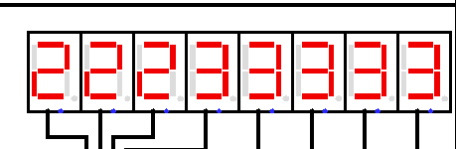
图 3-74跑马灯部分效果截图

最后结果截图图 3-75：
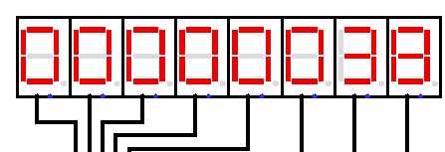
图 3-75最终运行效果截图
Benchmark中最后一段代码是进行排序，排序结果放到ram中降序存放，而实际测试结果中如图 3-76：
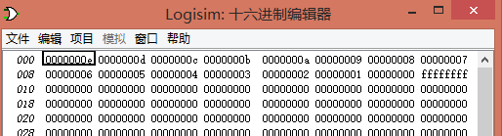
图 3-76ram单元存放数据查看图
可以看到，最终结果在ram中是降序存放的，测试成功。
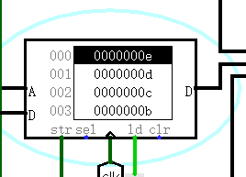
图 3-77ram部件查看图
可以看出，在经过排序后的RAM中的数据是通过了检测的，而排序指令是benchmark中的最后指令，如果排序正确的话，基本CPU的执行也就大致通过了。

然后查看各类指令的统计条数：
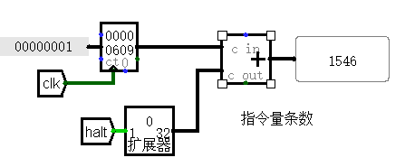
图 3-78总指令条数图
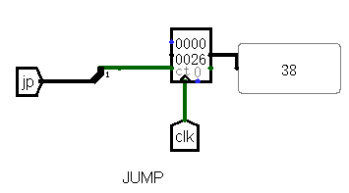
图 3-79 JUMP型指令条数图
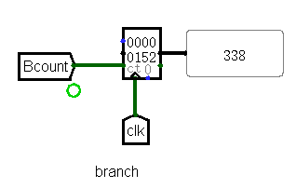
图 3-80 Branch型指令条数图
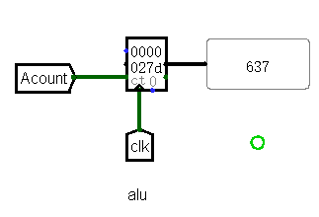
图 3-81 ALU型指令条数图
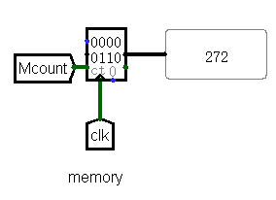
图 3-82访存型指令条数图
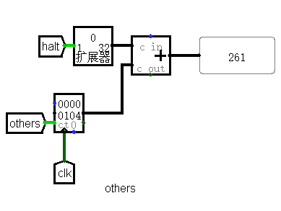
图 3-83其他类型指令条数图
可以看出各类型的指令条数如上所示。
而实际指令条数可以通过将benchmark的汇编代码调入到mars中进行统计得出，统计结果为图 3-84：
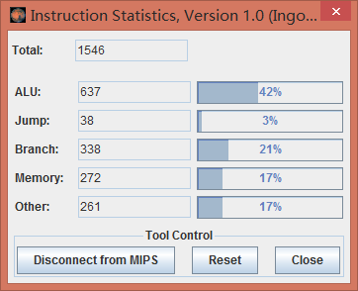
图 3-84 MARS中指令条数查看图
可以看出，指令的计数和mars中的统计是相同的。
至此，指令条数相同，最终显示相同，内存中数据正确，本次实验完毕。

总结与心得

实验总结
本次综合实验共分为三个部分，分别是运算器的实现，寄存器组与数据通路的实现，单周期24指令CPU的实现，在实验中，虽然难度稍微偏大，但是收获颇丰，先列举如下：
- 学会了对logisim模拟器的熟练使用，使用过程中体会到了随手保存中间结果的重要性。
- 实验一首先完成了先行进位加法器的设计，设计过程中对课本中第三章的先行进位电路有了很好的理解和记忆，然后设计了扩展位（32位）的并行加法电路，并且用自己设计的32位并行加法电路设计出来一个带检测溢出的运算器；实现了CPU中的核心部件—运算器的构建，较为顺利的完成了实验1。
- 实验二首先完成了寄存器组的设计，设计过程中对寄存器的存取特性，存取方式有了很好的理解；然后又进行了自动运算的数据通路的设计，设计过程中学会了如何进行地址的拼接，如何进行寄存器的循环使用，实现了加法的数据通路，为实验三做下了良好的铺垫。
- 实验三完成了CPU的设计，设计中首先完成的是指令的译码和控制器的设计，译码器的设计通过分析电路，写表达式进行生成，虽说简单了许多但是还是需要细心，实现了译码器后进行了控制器的编写，控制器的编写让我体会到了每个指令是通过多条不同的“微指令”来实现的，一个指令的实现实际上就是处理好各条微指令之间的先后顺序；最后顶层模块的搭建时候，学习到了如何进行地址跳转以及各种选择，体会到了多路选择器在实验中的重要性。

实验心得
- 本次组成原理实验的终极目标是在logisim中设计一个单周期的CPU，在完成实验之前，完全不敢相信自己竟然在短短几周内实现了一个CPU，虽然较为简陋，但是成就感还是非常强的。
- 实验中的前两次实验是对第三次实验的铺垫，实验难度层层递进，类似于“搭积木”方式的实验进程，还是较为容易接受的。
- 实验完成后，对CPU，对寄存器组，对数据通路，对运算器等等的构造有了非常清晰又直观的感受，这对我们以后的学习，设计，甚至工作上都会有很大的帮助。
- 本次实验是在大学三年中是需要动手能力较为强的，趣味性也非常强，通过自己连线，大方向有指导，小方向自己把握的方式进行设计，既不会跑偏，又可以将自己的想法，自己的思路放到里边，有很大的灵活性。
- 虽然是连线的方式实现CPU，但是使用的是软件的方式进行实现，避免了连线时候的线路短路或者芯片内部的问题，还记得去年做数字逻辑实验的时候，出现过很多的问题就是因为线内部断了而导致的。
- 实验中对硬件的设计的多样性让我体会到了做硬件开发的可扩展性；但是随手一个错误就会导致各种问题的出现，所以在硬件开发的时候，一定要主要不能出现因为疏忽而发生的错误，这将会浪费很大的时间。
- 硬件开发较为耗时间，如果可以将实验提前到学期中间做而不是学期末，应该可以做的更好。
总而言之，组成原理的实验和上学期的计算机系统基础的实验让我深刻的体会到了实验不仅仅是“编程”，也不仅仅是“纸上谈兵”，它有很大的实用性，对我们的日后生活会有很大的帮助，在今后，一定会继续好好做实验，在实验中学会的东西是忘不掉的，是终身受益的，此时此刻，我已经迫不及待的想去做组成原理的课程设计了。。。。

参考文献
- DAVID A.PATTERSON(美).计算机组成与设计硬件/软件接口(原书第4版).北京：机械工业出版社.
- David Money Harris(美).数字设计和计算机体系结构（第二版）. 机械工业出版社
- 秦磊华，吴非，莫正坤.计算机组成原理. 北京：清华大学出版社，2011年.
- 袁春风编著. 计算机组成与系统结构. 北京：清华大学出版社，2011年.
- 张晨曦，王志英. 计算机系统结构. 高等教育出版社，2008年.

一、原创性声明
本人郑重声明本报告内容，是由作者本人独立完成的。有关观点、方法、数据和文献等的引用已在文中指出。除文中已注明引用的内容外，本报告不包含任何其他个人或集体已经公开发表的作品成果，不存在剽窃、抄袭行为。
特此声明！
作者签字: 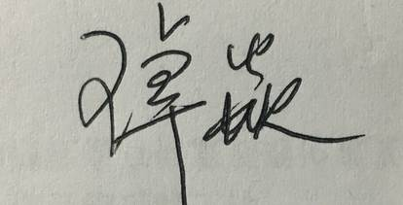

二、对课程实验的学术评语（教师填写）
三、对课程设计的评分（教师填写）
评分项目  （分值） | 报告撰写  （30分） | 课设过程  （70分） | 最终评定  （100分）
得分

指导教师签字: 2017-01-14

